
Об утверждении Плана по управлению пастбищами и их использованию по Акжаикскому району на 2023-2024 годы
Утративший силу
Решение Акжаикского районного маслихата Западно-Казахстанской области от 17 апреля 2023 года № 2-10. Утратило силу решением Акжаикского районного маслихата Западно-Казахстанской области от 29 ноября 2024 года № 24-4
Сноска. Утратило силу решением Акжаикского районного маслихата Западно-Казахстанской области от 29.11.2024 № 24-4 (вводится в действие по истечении десяти календарных дней после дня его первого официального опубликования).
В соответствии с Законом Республики Казахстан "О местном государственном управлении и самоуправлении в Республике Казахстан" и Законом Республики Казахстан "О пастбищах" Акжаикский районный маслихат РЕШИЛ:
1. Утвердить План по управлению пастбищами и их использованию по Акжаикскому району на 2023-2024 годы согласно приложению к настоящему решению.
2. Настоящее решение вводится в действие со дня первого официального опубликования.
Председатель маслихата | С.Сиражев
Приложение
к решению Акжаикского
районного маслихата
от 17 апреля 2023 года № 2-10
План по управлению пастбищами и их использованию по Акжаикскому району на 2023-2024 годы
Настоящий План по управлению пастбищами и их использованию по Акжаикскому району на 2023-2024 годы (далее - План) разработан в соответствии с Законом Республики Казахстан от 23 января 2001 года "О местном государственном управлении и самоуправлении в Республике Казахстан", Законом Республики Казахстан от 20 февраля 2017 года "О пастбищах", приказом Заместителя Премьер-Министра Республики Казахстан – Министра сельского хозяйства Республики Казахстан от 24 апреля 2017 года №173 "Об утверждении Правил рационального использования пастбищ" (зарегистрирован в Реестре государственной регистрации нормативных правовых актов №15090), приказом Министра сельского хозяйства Республики Казахстан от 14 апреля 2015 года №3-3/332 "Об утверждении предельно допустимой нормы нагрузки на общую площадь пастбищ" (зарегистрирован в Реестре государственной регистрации нормативных правовых актов №11064).
План принимается в целях рационального использования пастбищ, устойчивого обеспечения потребности в кормах и предотвращения процессов деградации пастбищ. План содержит:
1) схему (карту) расположения пастбищ на территории административно-территориальной единицы в разрезе категорий земель, собственников земельных участков и землепользователей на основании правоустанавливающих документов согласно приложениям 1, 2, 3, 4, 5, 6, 7, 8, 9, 10, 11, 12, 13, 14, 15, 16, 17, 18 к настоящему Плану;
2) приемлемые схемы пастбищеоборотов согласно приложениям 19, 20, 21, 22, 23, 24, 25, 26, 27, 28, 29, 30, 31, 32, 33, 34, 35, 36 к настоящему Плану;
3) карта с обозначением внешних и внутренних границ и площадей пастбищ, в том числе сезонных, объектов пастбищной инфраструктуры согласно приложениям 37, 38, 39, 40, 41, 42, 43, 44, 45, 46, 47, 48, 49, 50, 51, 52, 53, 54 к настоящему Плану;
4) схему доступа пастбище пользователей к водоисточникам (озерам, рекам, прудам, копаниям, оросительным или обводнительным каналам, трубчатым или шахтным колодцам), составленную согласно норме потребления воды согласно приложениям 55, 56, 57, 58, 59, 60, 61, 62, 63, 64, 65, 66, 67, 68, 69, 70, 71, 72 к настоящему Плану;
5) схему перераспределения пастбищ для размещения поголовья сельскохозяйственных животных физических и (или) юридических лиц, у которых отсутствуют пастбища, и перемещения его на предоставляемые пастбища согласно приложениям 73, 74, 75, 76, 77, 78, 79, 80, 81, 82, 83, 84, 85, 86, 87, 88, 89, 90 к настоящему Плану;
6) схему размещения поголовья сельскохозяйственных животных на отгонных пастбищах физических и (или) юридических лиц, не обеспеченных пастбищами, расположенными при городе районного значения, поселке, селе, сельском округе согласно приложениям 91, 92, 93, 94, 95, 96, 97, 98, 99, 100, 101, 102, 103, 104, 105, 106, 107, 108 к настоящему Плану;
7) календарный график по использованию пастбищ, устанавливающий сезонные маршруты выпаса и передвижения сельскохозяйственных животных согласно приложению 109 к настоящему Плану;
7-1) карту с обозначением внешних и внутренних границ и площадей пастбищ, необходимых для удовлетворения нужд населения для выпаса сельскохозяйственных животных личного подворья, в зависимости от местных условий и особенностей согласно приложениям 110, 111, 112, 113, 114, 115, 116, 117, 118, 119, 120, 121, 122, 123, 124, 125, 126, 127 к настоящему Плану;
8) иные требования, необходимые для рационального использования пастбищ на соответствующей административно-территориальной единице.
План принят с учетом сведений по управлению пастбищами и их использованию принимается:
сведений о состоянии геоботанического обследования пастбищ;
сведений о ветеринарно-санитарных объектах;
данных о численности поголовья сельскохозяйственных животных с указанием их владельцев – пастбище пользователей, физических и (или) юридических лиц;
данных о количестве гуртов, отар, табунов, сформированных по видам и половозрастным группам сельскохозяйственных животных;
сведений о формировании поголовья сельскохозяйственных животных для выпаса на отгонных пастбищах;
особенностей выпаса сельскохозяйственных животных на культурных и аридных пастбищах;
сведений о сервитутах для прогона скота;
иных данных, предоставленных государственными органами, физическими и (или) юридическими лицами.
Предельно допустимая норма нагрузки на общую площадь пастбищ
Природ-наязона | Эколого-географи-ческий район (подзона) | Тип пастбищ (преобла- дающий) | Средняя валовая урожай-ность пастбищ валовая/кормовая единица, центнер/гектар по подзонам | Норма площади пастбищ на 1 голову сельскохозяйственных животных, на восстановленных и деградированных угодьях, гектар
 |  |  |  | крупный рогатыйскот |  | овцы и козы |  | лошади |  | верблюды
 |  |  |  | потипампастбищ | попод-зоне | потипампастбищ | попод-зоне | потипампастбищ | попод-зоне | потипампастбищ | попод-зоне
Степная | Опустынен-наястепь | Типчаковополынно-ковыльные | 2,9/1,4 | 15,0 |  | 2,9 |  | 18,0 |  | 24,0
Согласно Приказа Министра сельского хозяйства Республики Казахстан от 14 апреля 2015 года № 3-3/332 "Об утверждении предельно допустимой нормы нагрузки на общую площадь пастбищ", Приказа Заместителя Премьер-Министра Республики Казахстан - Министра сельского хозяйства Республики Казахстан от 24 апреля 2017 года № 172 "О внесении изменений в приказ Министра сельского хозяйства Республики Казахстан от 14 апреля 2015 года № 3-3/332 "Об утверждении предельно допустимой нормы нагрузки на общую площадь пастбищ" норматив нагрузки на 1 голову в опустыненной степи составляет: крупный рогатый скот – 15,0 га, овцы и козы –2,9 га, лошади –18,0 га, верблюды – 24,0 га.
Территория Акжаикского района по категориям земель
№ | Категории земель | Всего, га | В том числе пастбища, га
1 | Всего земель сельскохозяйственного назначения | 1344088 | 1229386
2 | Земли населенных пунктов | 841509 | 782643
3 | Земли промышленности, транпорта, связи и иного несельскохозяйственного назначения | 3351 | 0
4 | Земли запаса | 282584 | 24176
5 | Земли лесного фонда | 74843 | 941
6 | Земли водного фонда | 25230 | 7320
7 | Земли особо - охраняемых, природных территорий | 0 | 0
8 | Земли используемые землепользователями других районов, областей государств | 0 | 0
 | Итого | 2571605 | 2044466
Площадь земель Акжаикского района 2571605 га. Земли сельскохозяйственного назначения по району составляет 1344088 га. Земли в земельном фонде запаса 282584 га.
Землепользование района в разрезе сельских округов
№ | Наименование сельского округа | Наименование населенного пункта | Общая площадь земель населенных пунктов, га | Пастбища земель населенных пунктов, га | Земли сельскохозяйственного назначения, га | Земли запаса, га
1 | Акжолский сельский округ | Лбищенск | 28484 | 25307 | 91181 | 6896
 |  | Кабыл | 9569 | 8477
 |  | Тнали | 8809 | 7699
 |  | Битлеу | 7685 | 5457
2 | Аксуатский сельский округ | Аксуат | 35457 | 34293 | 79383 | 6115
 |  | Акбулак | 12856 | 11710
3 | Алгабасский сельский округ | Алгабас | 17436 | 13904 | 84585 | 10861
 |  | Тегисжол | 11022 | 9926
 |  | Карагай | 7639 | 6879
 |  | Жанажол | 7412 | 6507
 |  | Тоган | 4324 | 3623
4 | Алмалинский сельский округ | Алмалы | 54097 | 52177 | 123221 | 38411
 |  | Атамекен | 20088 | 19359
5 | Базартобинский сельский округ | Базартобе | 26593 | 24714 | 47079 | 28002
 |  | Кадыркул | 14990 | 14732
 |  | Кызылжар | 15719 | 15170
6 | Базаршоланский сельский округ | Базаршолан | 67700 | 67060 | 58024 | 46643
 |  | Есим | 17325 | 16909
 |  | Баянтобе | 21366 | 21241
7 | Бударинский сельский округ | Бударин | 5064 | 2968 | 46023 | 3291
 |  | Самал | 9186 | 8808
 |  | Коловертное | 5580 | 5033
8 | Есенсайский сельский округ | Есенсай | 23941 | 21829 | 51853 | 17069
 |  | Кенсуат | 12058 | 11209
 |  | Тасоба | 9022 | 8560
9 | Жамбылский сельский округ | Жамбыл | 10093 | 8110 | 78859 | 10162
 |  | Үштобе | 6700 | 5625
 |  | Битик | 6185 | 3167
10 | Жанабулакский сельский округ | Жанабұлак | 21527 | 18459 | 59603 | 8651
11 | Кабыршактинский сельский округ | Кабыршакты | 28447 | 27464 | 82095 | 16788
12 | Карауылтобинский сельский округ | Карауылтобе | 61999 | 56978 | 82193 | 16705
13 | Конеккеткенский сельский округ | Конеккеткен | 4826 | 4621 | 34696 | 1224
 |  | Камыстыкол | 875 | 767
14 | Курайлысайский сельский округ | Жубан | 27774 | 26247 | 73101 | 17847
 |  | Сайкудук | 19104 | 18303
15 | Мергеневский сельский округ | Мерген | 17583 | 15352 | 80233 | 1996
 |  | Мойылды | 5851 | 3276
 |  | Жолап | 8307 | 6429
16 | Сарытогайский сельский округ | Жанама | 26036 | 25559 | 49951 | 24961
 |  | Сарман | 15320 | 15233
17 | Тайпакский сельский округ | Тайпак | 59691 | 58244 | 132430 | 25892
 |  | Томпак | 18149 | 17599
 |  | Шабдаржап | 37582 | 37151
18 | Чапаевский сельский округ | Чапаев | 5887 | 5055 | 12071 | 1070
 |  | Жайык | 6151 | 5453
В Акжаикском районе 18 сельских округов, 45 населенных пунктов. Площадь пастбищ в населенном пункте 782643 га. Площадь земельного фонда запаса 282584 га, в том числе в Базаршоланском сельском округе расположена наибольшая площадь земель запаса.
Приложение 1
к Плану по управлению
пастбищами и их
использованию по Акжаикскому
району на 2023-2024 годы
Схема (карта) расположения пастбищ на территории административно-территориальных единиц в разрезе категорий земель, собственников земельных участков и землепользователей на основании правоустанавливающих документов Акжолского сельского округа Акжаикского района

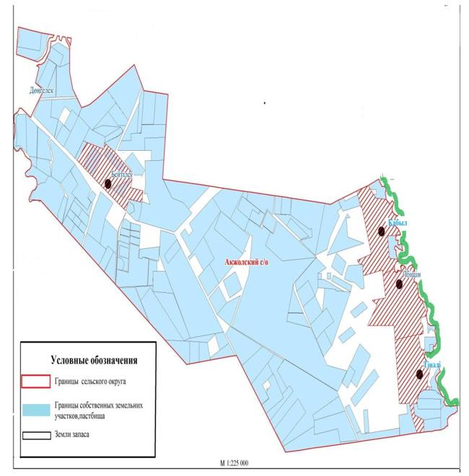

Приложение2
к Плану по управлению
пастбищами и их
использованию по Акжаикскому
району на 2023-2024 годы
Схема (карта) расположения пастбищ на территории административно-территориальных единиц в разрезе категорий земель, собственников земельных участков и землепользователей на основании правоустанавливающих документов Аксуатского сельского округа Акжаикского района

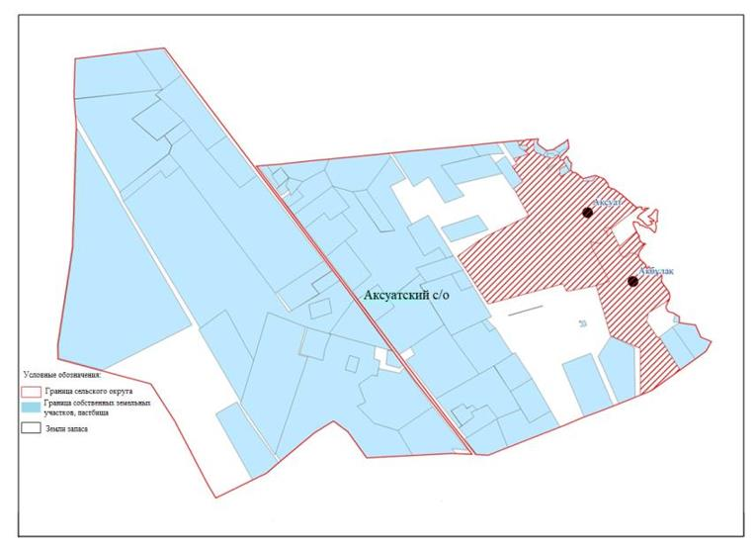

Приложение 3
к Плану по управлению
пастбищами и их
использованию по Акжаикскому
району на 2023-2024 годы
Схема (карта) расположения пастбищ на территории административно-территориальных единиц в разрезе категорий земель, собственников земельных участков и землепользователей на основании правоустанавливающих документов Алгабасского сельского округа Акжаикского района

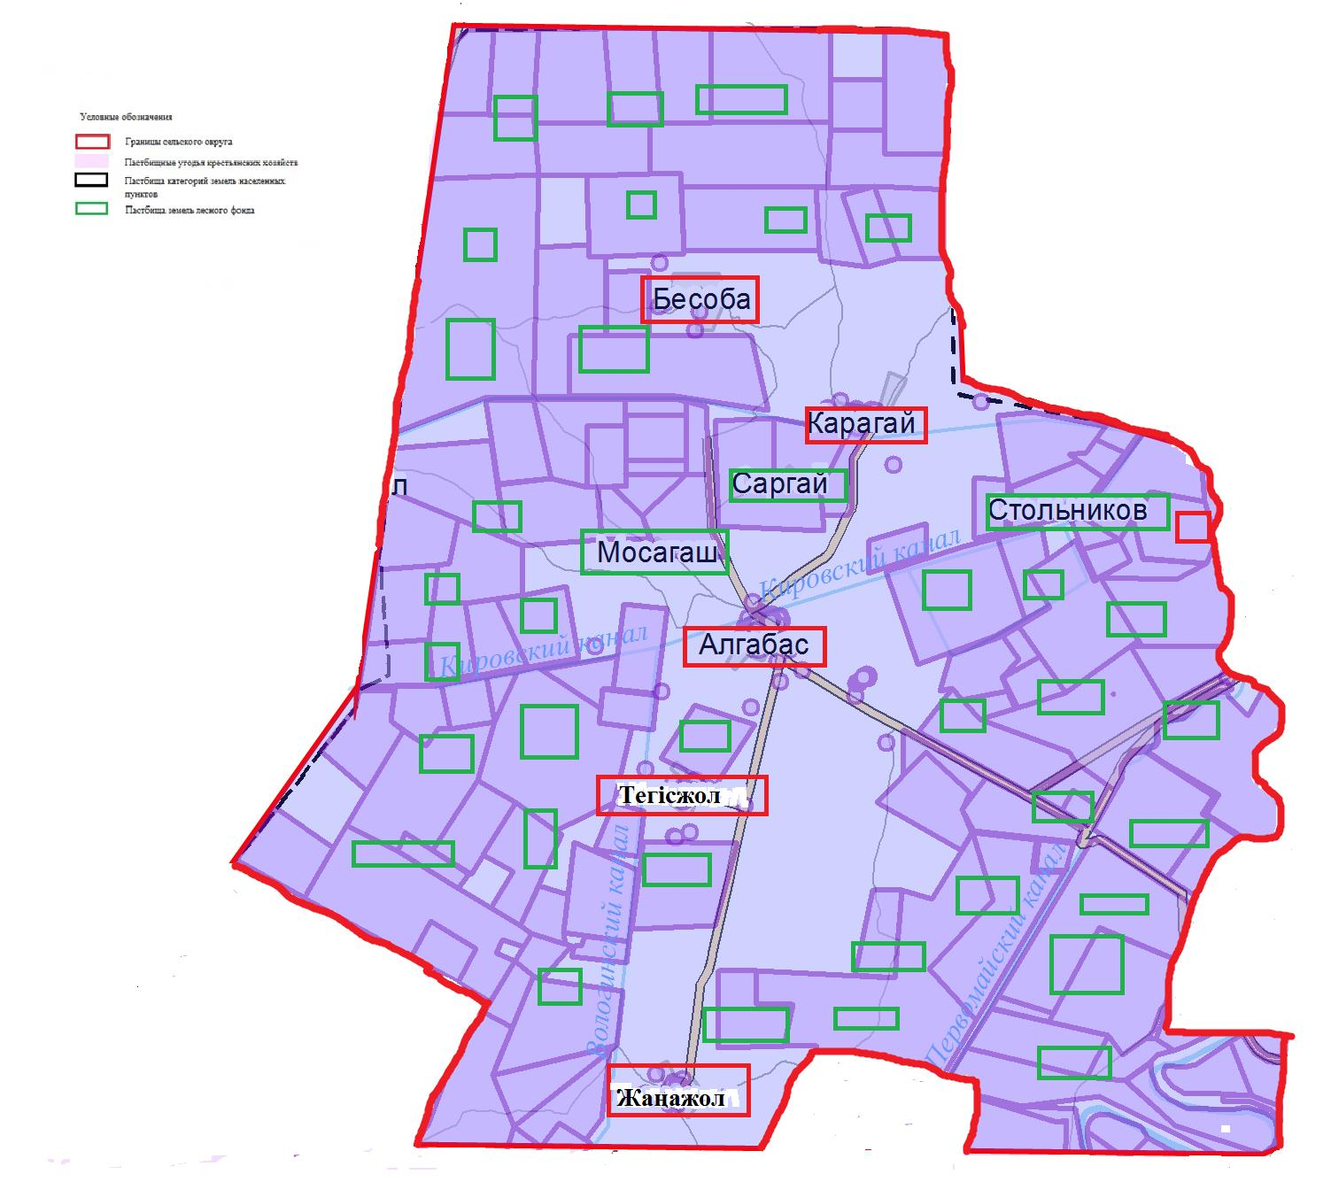

Приложение 4
к Плану по управлению
пастбищами и их
использованию по Акжаикскому
району на 2023-2024 годы
Схема (карта) расположения пастбищ на территории административно-территориальных единиц в разрезе категорий земель, собственников земельных участков и землепользователей на основании правоустанавливающих документов Алмалинского сельского округа Акжаикского района

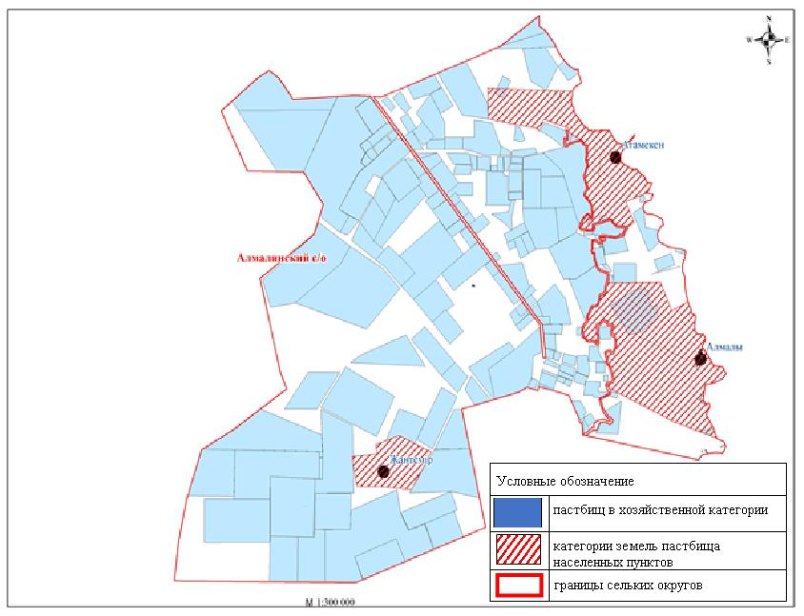

Приложение 5
к Плану по управлению
пастбищами и их
использованию по Акжаикскому
району на 2023-2024 годы
Схема (карта) расположения пастбищ на территории административно-территориальных единиц в разрезе категорий земель, собственников земельных участков и землепользователей на основании правоустанавливающих документов Базартобинского сельского округа Акжаикского района

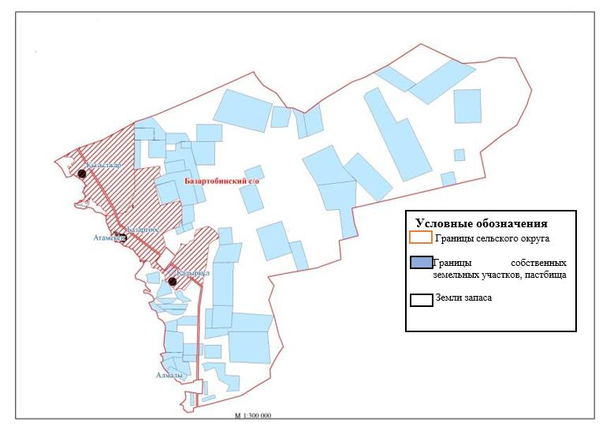

Приложение 6
к Плану по управлению
пастбищами и их
использованию по Акжаикскому
району на 2023-2024 годы
Схема (карта) расположения пастбищ на территории административно-территориальных единиц в разрезе категорий земель, собственников земельных участков и землепользователей на основании правоустанавливающих документов Базаршоланского сельского округа Акжаикского района

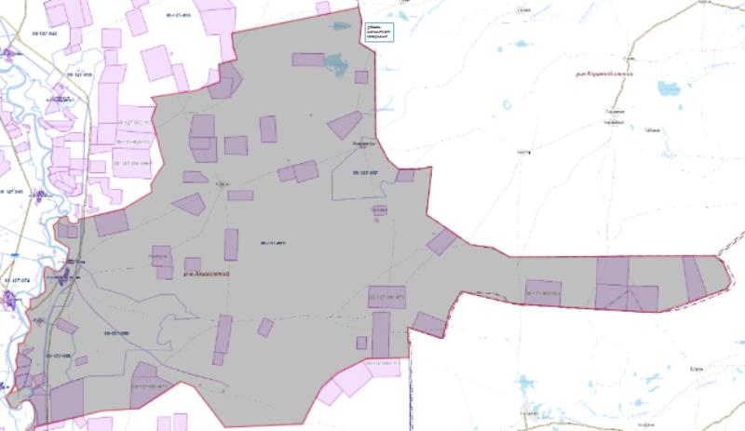

Приложение 7
к Плану по управлению
пастбищами и их
использованию по Акжаикскому
району на 2023-2024 годы
Схема (карта) расположения пастбищ на территории административно-территориальных единиц в разрезе категорий земель, собственников земельных участков и землепользователей на основании правоустанавливающих документов Бударинского сельского округа
Акжаикского района

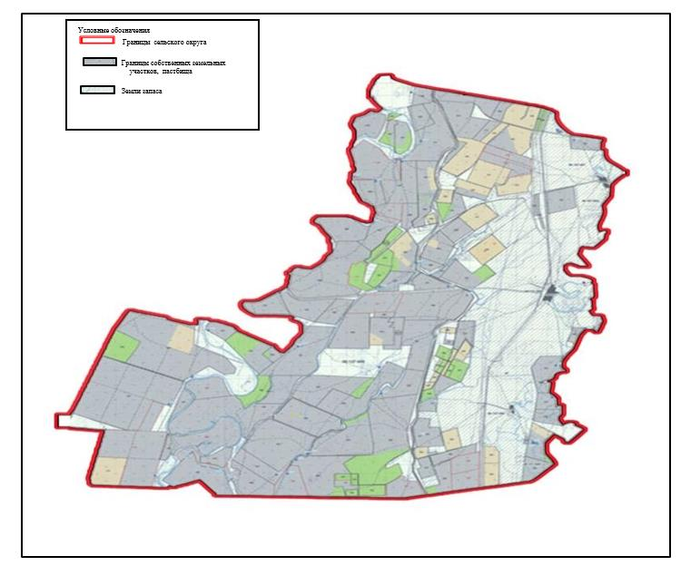

Приложение 8
к Плану по управлению
пастбищами и их
использованию по Акжаикскому
району на 2023-2024 годы
Схема (карта) расположения пастбищ на территории административно-территориальных единиц в разрезе категорий земель, собственников земельных участков и землепользователей на основании правоустанавливающих документов Есенсайского сельского округа Акжаикского района

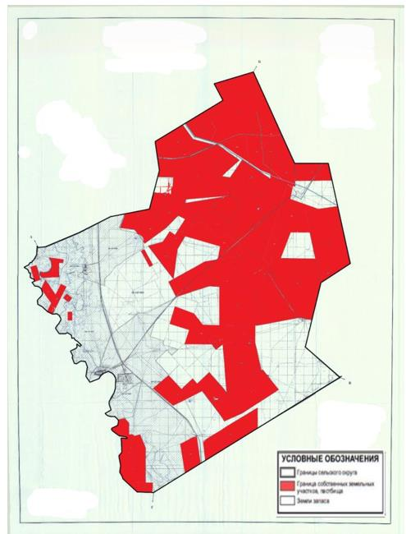

Приложение 9
к Плану по управлению
пастбищами и их
использованию по Акжаикскому
району на 2023-2024 годы
Схема (карта) расположения пастбищ на территории административно-территориальных единиц в разрезе категорий земель, собственников земельных участков и землепользователей на основании правоустанавливающих документов Жамбылского сельского округа Акжаикского района

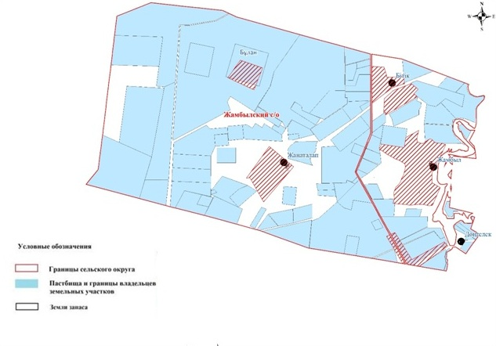

Приложение 10
к Плану по управлению
пастбищами и их
использованию по Акжаикскому
району на 2023-2024 годы
Схема (карта) расположения пастбищ на территории административно-территориальных единиц в разрезе категорий земель, собственников земельных участков и землепользователей на основании правоустанавливающих документов Жанабулакского сельского округа Акжаикского района

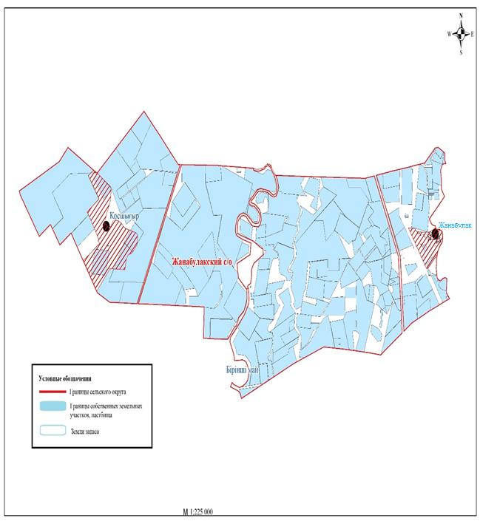

Приложение 11
к Плану по управлению
пастбищами и их
использованию по Акжаикскому
району на 2023-2024 годы
Схема (карта) расположения пастбищ на территории административно-территориальных единиц в разрезе категорий земель, собственников земельных участков и землепользователей на основании правоустанавливающих документов Кабыршактинского сельского округа Акжаикского района

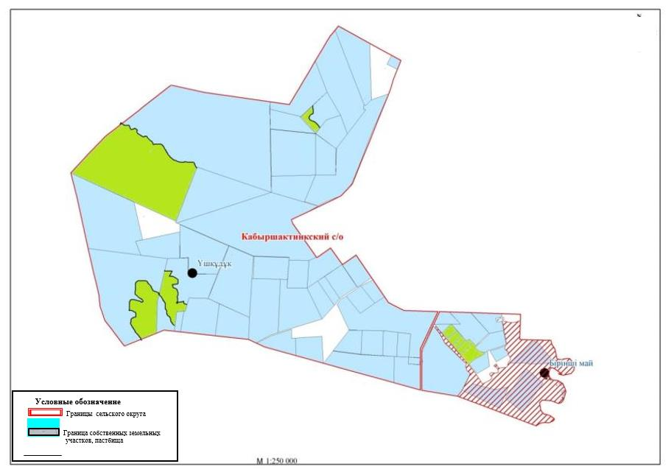

Приложение 12
к Плану по управлению
пастбищами и их
использованию по Акжаикскому
району на 2023-2024 годы
Схема (карта) расположения пастбищ на территории административно-территориальных единиц в разрезе категорий земель, собственников земельных участков и землепользователей на основании правоустанавливающих документов Карауылтобинского сельского округа Акжаикского района

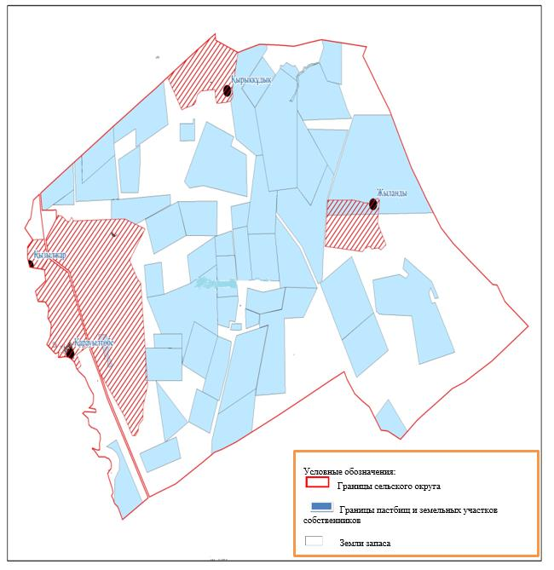

Приложение 13
к Плану по управлению
пастбищами и их
использованию по Акжаикскому
району на 2023-2024 годы
Схема (карта) расположения пастбищ на территории административно-территориальных единиц в разрезе категорий земель, собственников земельных участков и землепользователей на основании правоустанавливающих документов Конеккеткенского сельского округа Акжаикского района

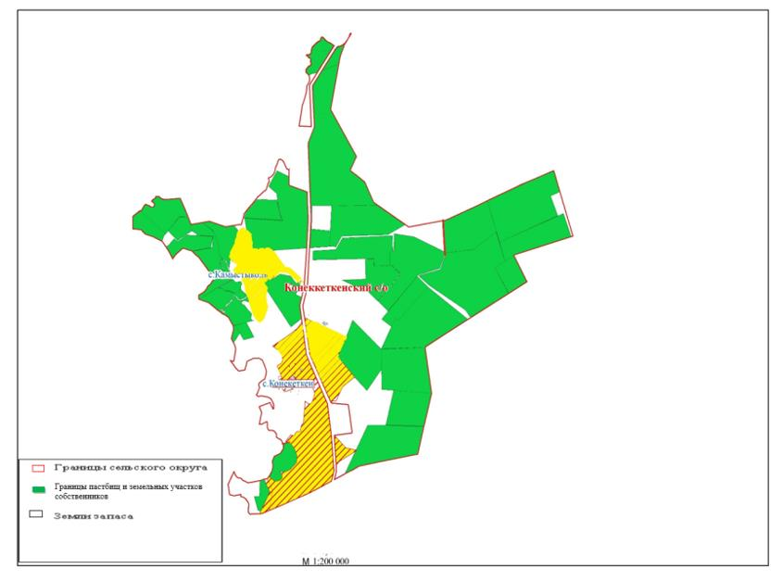

Приложение 14
к Плану по управлению
пастбищами и их
использованию по Акжаикскому
району на 2023-2024 годы
Схема (карта) расположения пастбищ на территории административно-территориальных единиц в разрезе категорий земель, собственников земельных участков и землепользователей на основании правоустанавливающих документов Курайлысайского сельского округа
Акжаикского района

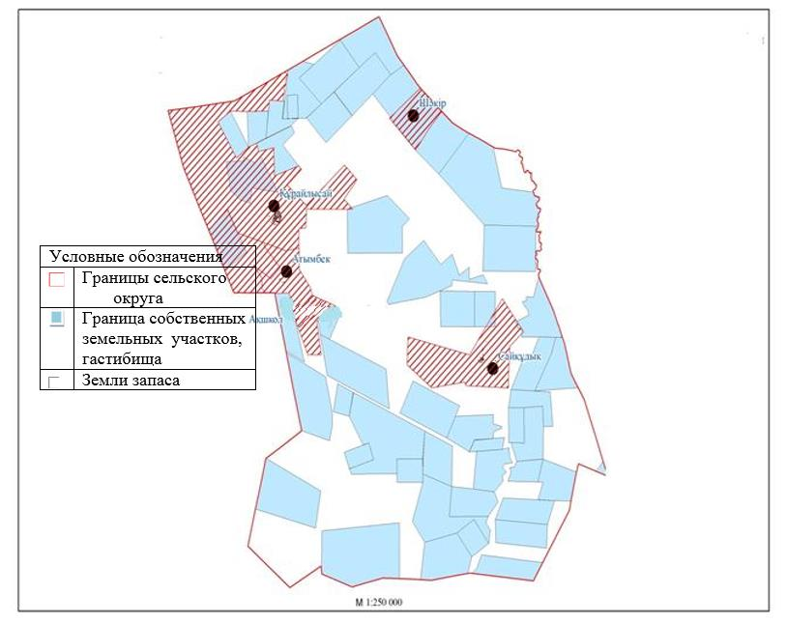

Приложение 15
к Плану по управлению
пастбищами и их
использованию по Акжаикскому
району на 2023-2024 годы
Схема (карта) расположения пастбищ на территории административно-территориальных единиц в разрезе категорий земель, собственников земельных участков и землепользователей на основании правоустанавливающих документов Мергеневского сельского округа Акжаикского района

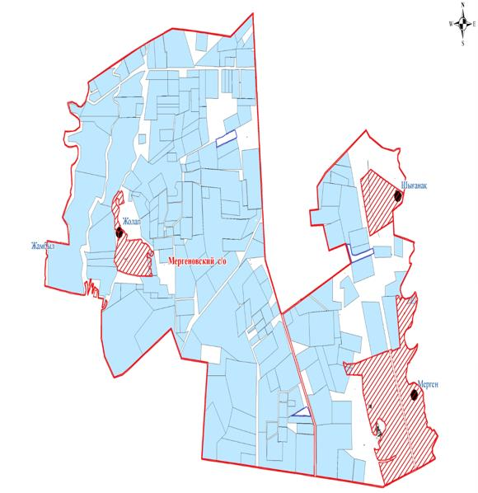

Приложение 16
к Плану по управлению
пастбищами и их
использованию по Акжаикскому
району на 2023-2024 годы
Схема (карта) расположения пастбищ на территории административно-территориальных единиц в разрезе категорий земель, собственников земельных участков и землепользователей на основании правоустанавливающих документов Сарытогайского сельского округа Акжаикского района

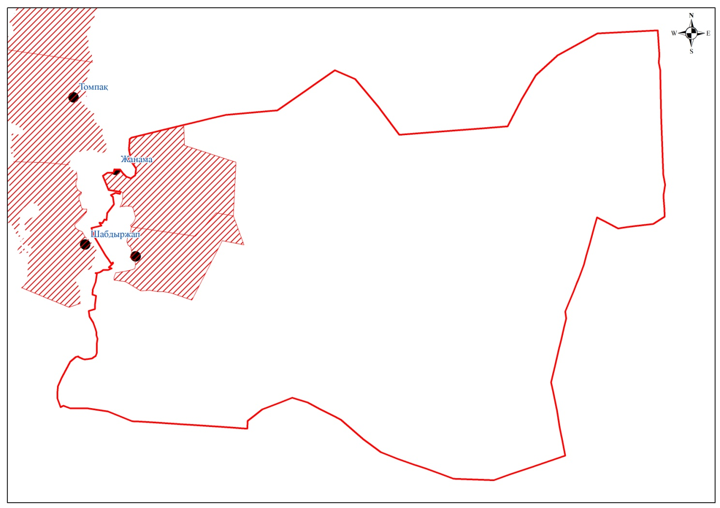

Приложение 17
к Плану по управлению
пастбищами и их
использованию по Акжаикскому
району на 2023-2024 годы
Схема (карта) расположения пастбищ на территории административно-территориальных единиц в разрезе категорий земель, собственников земельных участков и землепользователей на основании правоустанавливающих документов Тайпакского сельского округа Акжаикского района

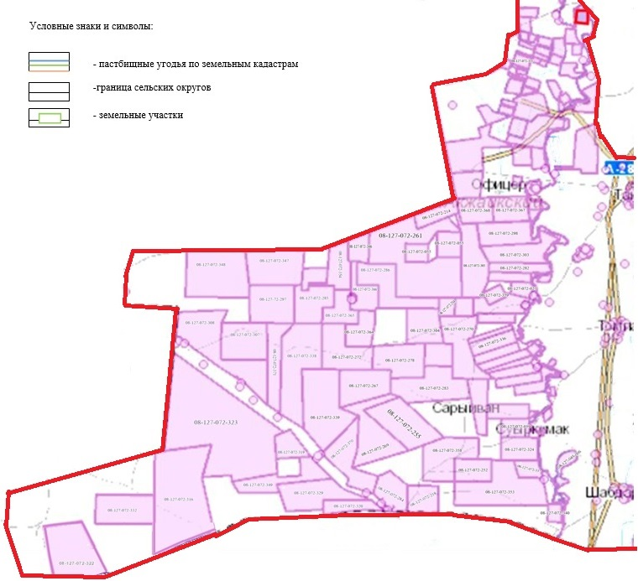

Приложение 18
к Плану по управлению
пастбищами и их
использованию по Акжаикскому
району на 2023-2024 годы
Схема (карта) расположения пастбищ на территории административно-территориальных единиц в разрезе категорий земель, собственников земельных участков и землепользователей на основании правоустанавливающих документов Чапаевского сельского округа
Акжаикского района

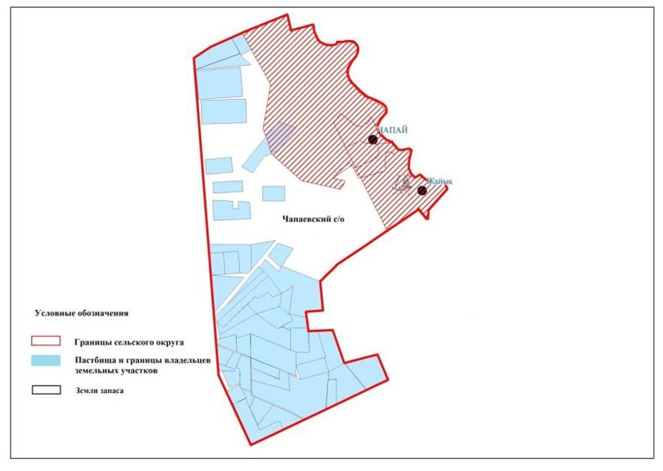

Приложение 19
к Плану по управлению
пастбищами и их
использованию по Акжаикскому
району на 2023-2024 годы
Приемлемые схемы пастбищеоборотов Акжолского сельского округа Акжаикского района

Приложение 20
к Плану по управлению
пастбищами и их
использованию по Акжаикскому
району на 2023-2024 годы
Приемлемые схемы пастбищеоборотов Аксуатского сельского округа Акжаикского района

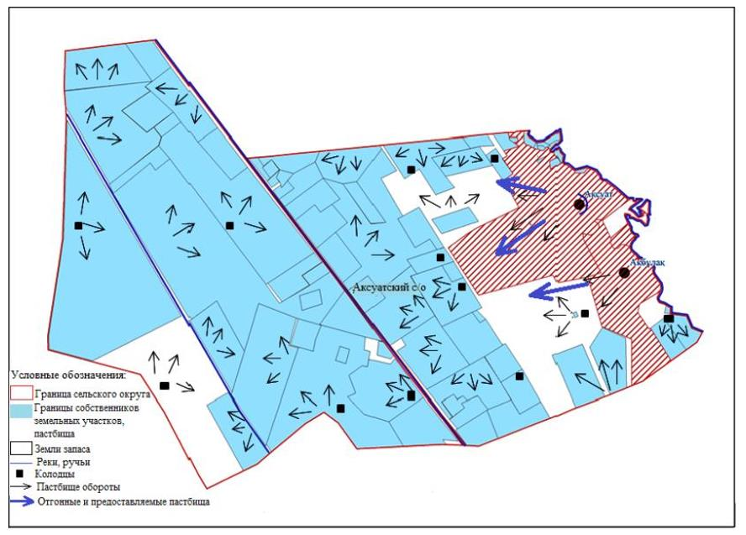

Приложение 21
к Плану по управлению
пастбищами и их
использованию по Акжаикскому
району на 2023-2024 годы
Приемлемые схемы пастбищеоборотов Алгабасского сельского округа Акжаикского района

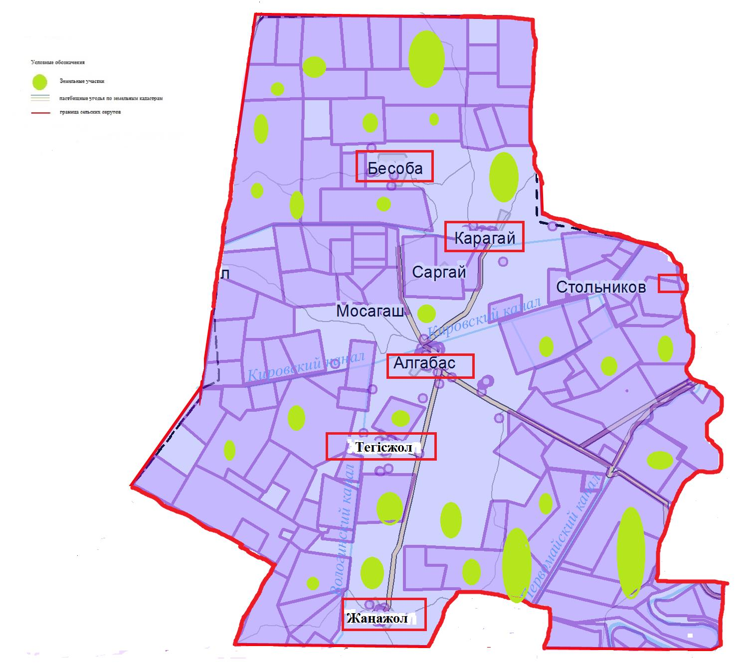

Приложение 22
к Плану по управлению
пастбищами и их
использованию по Акжаикскому
району на 2023-2024 годы
Приемлемые схемы пастбищеоборотов Алмалинского сельского округа Акжаикского района

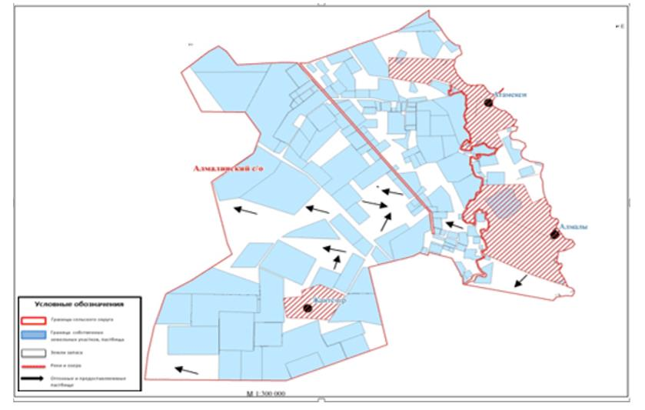

Приложение 23
к Плану по управлению
пастбищами и их
использованию по Акжаикскому
району на 2023-2024 годы
Приемлемые схемы пастбищеоборотов Базартобинского сельского округа Акжаикского района

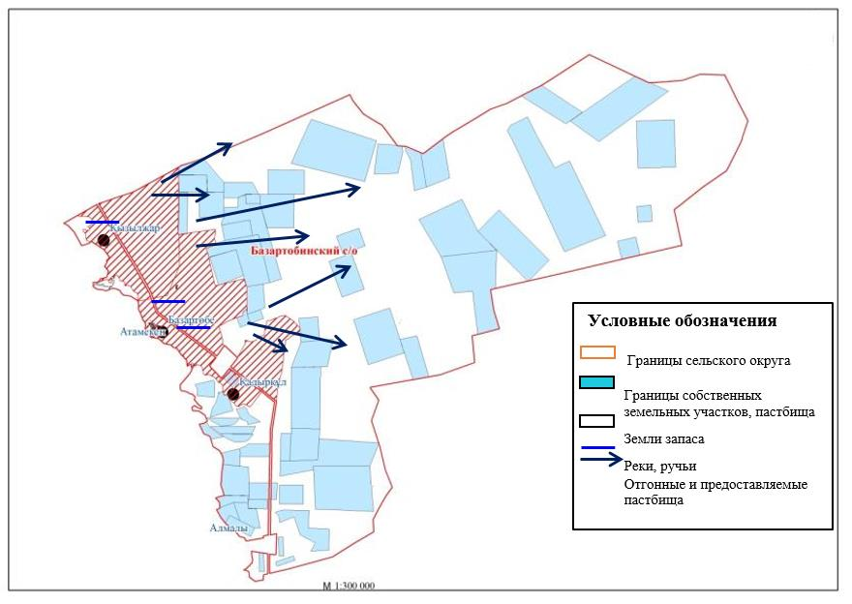

Приложение 24
к Плану по управлению
пастбищами и их
использованию по Акжаикскому
району на 2023-2024 годы
Приемлемые схемы пастбищеоборотов Базаршоланского сельского округа Акжаикского района

Приложение 25
к Плану по управлению
пастбищами и их
использованию по Акжаикскому
району на 2023-2024 годы
Приемлемые схемы пастбищеоборотов Бударинского сельского округа Акжаикского района

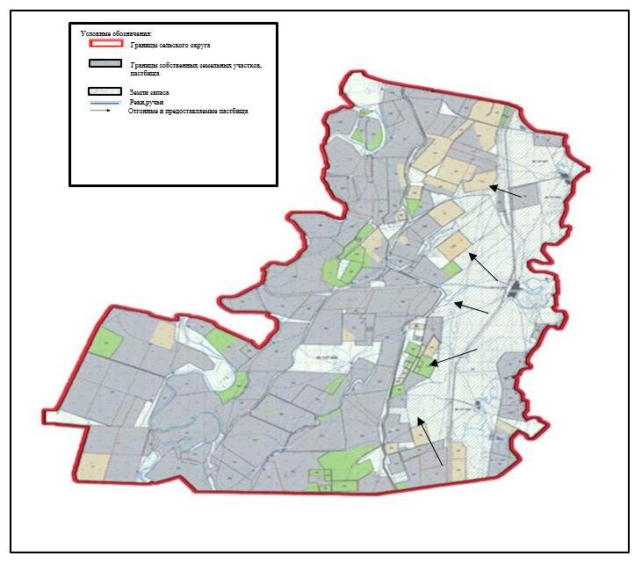

Приложение 26
к Плану по управлению
пастбищами и их
использованию по Акжаикскому
району на 2023-2024 годы
Приемлемые схемы пастбищеоборотов Есенсайского сельского округа Акжаикского района

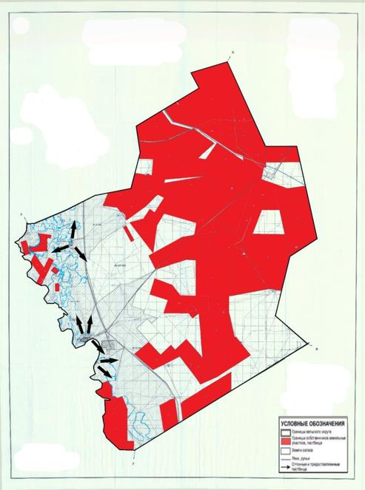

Приложение 27
к Плану по управлению
пастбищами и их
использованию по Акжаикскому
району на 2023-2024 годы
Приемлемые схемы пастбищеоборотов Жамбылского сельского округа Акжаикского района

Приложение 28
к Плану по управлению
пастбищами и их
использованию по Акжаикскому
району на 2023-2024 годы
Приемлемые схемы пастбищеоборотов Жанабулакского сельского округа Акжаикского района

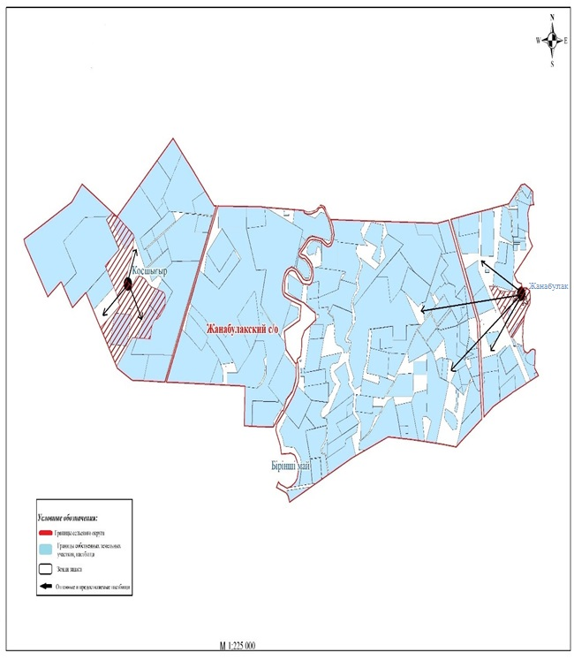

Приложение 29
к Плану по управлению
пастбищами и их
использованию по Акжаикскому
району на 2023-2024 годы
Приемлемые схемы пастбищеоборотов Кабыршактинского сельского округа Акжаикского района

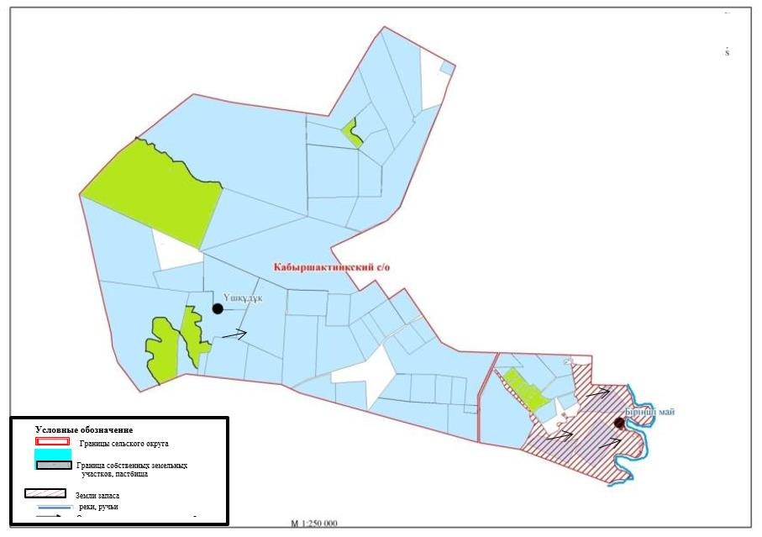

Приложение 30
к Плану по управлению
пастбищами и их
использованию по Акжаикскому
району на 2023-2024 годы
Приемлемые схемы пастбищеоборотов Карауылтобинского сельского округа Акжаикского района

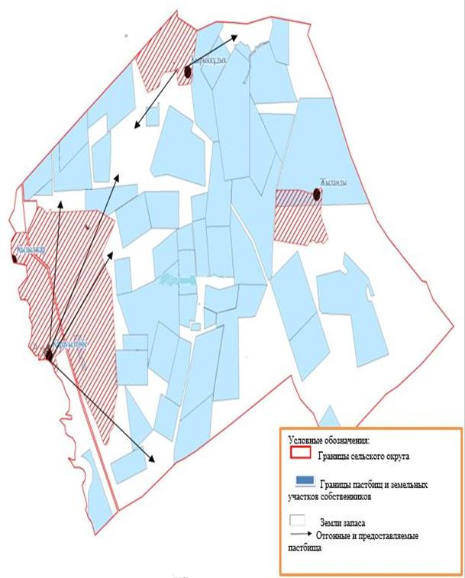

Приложение 31
к Плану по управлению
пастбищами и их
использованию по Акжаикскому
району на 2023-2024 годы
Приемлемые схемы пастбищеоборотов Конеккеткенского сельского округа Акжаикского района

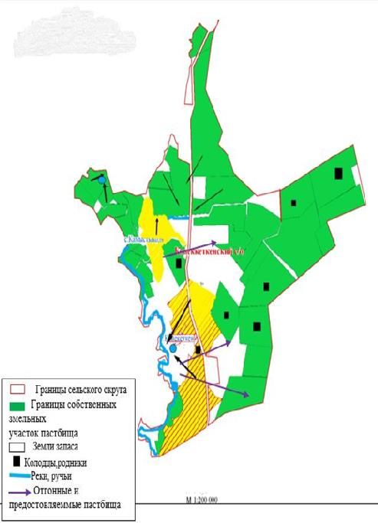

Приложение 32
к Плану по управлению
пастбищами и их
использованию по Акжаикскому
району на 2023-2024 годы
Приемлемые схемы пастбищеоборотов Курайлысайского сельского округа Акжаикского района

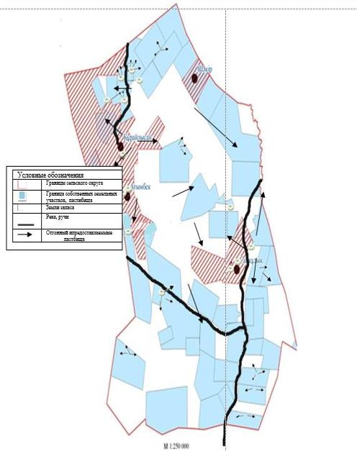

Приложение 33
к Плану по управлению
пастбищами и их
использованию по Акжаикскому
району на 2023-2024 годы
Приемлемые схемы пастбищеоборотов Мергеневского сельского округа Акжаикского района

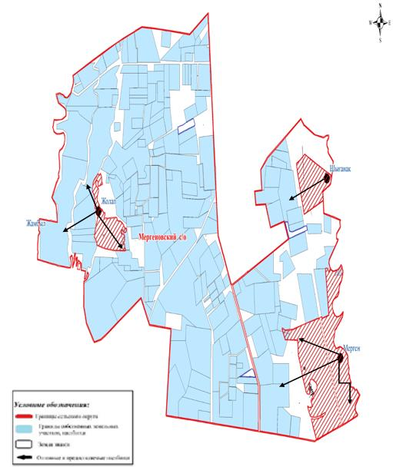

Приложение 34
к Плану по управлению
пастбищами и их
использованию по Акжаикскому
району на 2023-2024 годы
Приемлемые схемы пастбищеоборотов Сарытогайского сельского округа Акжаикского района

Приложение 35
к Плану по управлению
пастбищами и их
использованию по Акжаикскому
району на 2023-2024 годы
Приемлемые схемы пастбищеоборотов Тайпакского сельского округа Акжаикского района

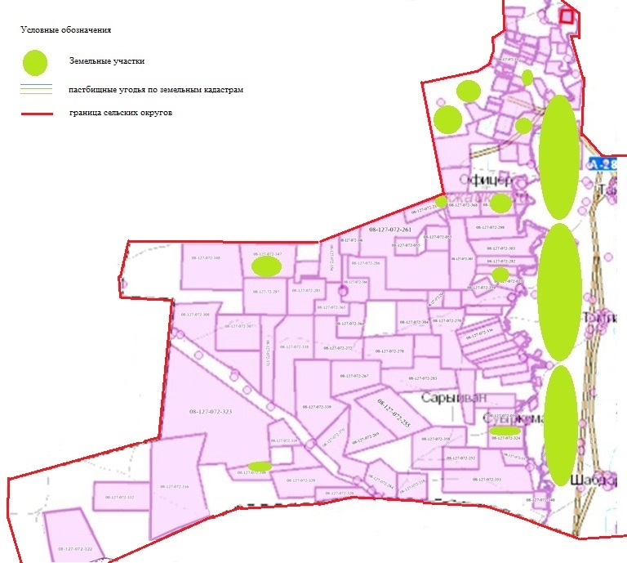

Приложение 36
к Плану по управлению
пастбищами и их
использованию по Акжаикскому
району на 2023-2024 годы
Приемлемые схемы пастбищеоборотов Чапаевского сельского округа Акжаикского района

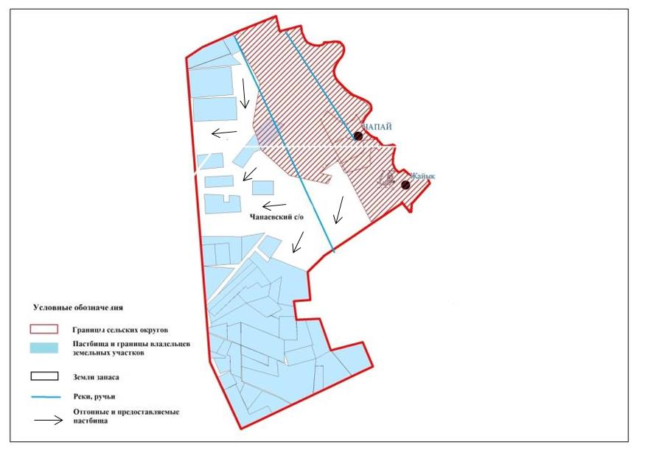

Приложение 37
к Плану по управлению
пастбищами и их
использованию по Акжаикскому
району на 2023-2024 годы
Карты с обозначением внешних и внутренних границ и площадей пастбищ, в том числе сезонных, объектов пастбищной инфраструктуры Акжолского сельского округа Акжаикского района

Приложение 38
к Плану по управлению
пастбищами и их
использованию по Акжаикскому
району на 2023-2024 годы
Карты с обозначением внешних и внутренних границ и площадей пастбищ, в том числе сезонных, объектов пастбищной инфраструктуры Аксуатского сельского округа Акжаикского района

Приложение 39
к Плану по управлению
пастбищами и их
использованию по Акжаикскому
району на 2023-2024 годы
Карты с обозначением внешних и внутренних границ и площадей пастбищ, в том числе сезонных, объектов пастбищной инфраструктуры Алгабасского сельского округа Акжаикского района

Приложение 40
к Плану по управлению
пастбищами и их
использованию по Акжаикскому
району на 2023-2024 годы
Карты с обозначением внешних и внутренних границ и площадей пастбищ, в том числе сезонных, объектов пастбищной инфраструктуры Алмалинского сельского округа Акжаикского района

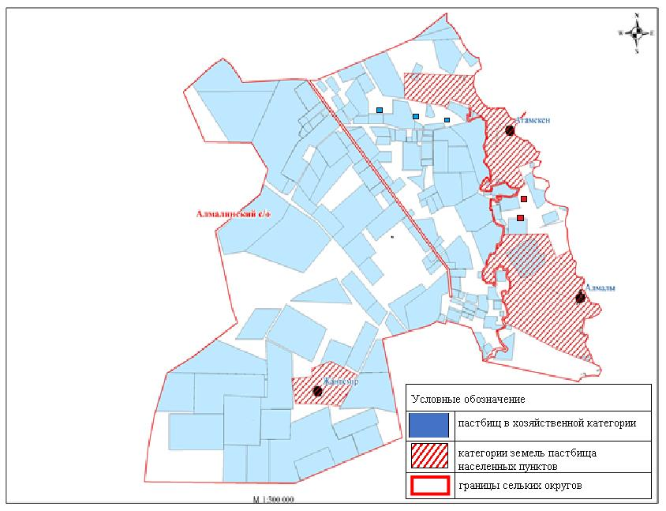

Приложение 41
к Плану по управлению
пастбищами и их
использованию по Акжаикскому
району на 2023-2024 годы
Карты с обозначением внешних и внутренних границ и площадей пастбищ, в том числе сезонных, объектов пастбищной инфраструктуры Базартобинского сельского округа Акжаикского района

Приложение 42
к Плану по управлению
пастбищами и их
использованию по Акжаикскому
району на 2023-2024 годы
Карты с обозначением внешних и внутренних границ и площадей пастбищ, в том числе сезонных, объектов пастбищной инфраструктуры Базаршоланского сельского округа Акжаикского района

Приложение 43
к Плану по управлению
пастбищами и их
использованию по Акжаикскому
району на 2023-2024 годы
Карты с обозначением внешних и внутренних границ и площадей пастбищ, в том числе сезонных, объектов пастбищной инфраструктуры Бударинского сельского округа Акжаикского района

Приложение 44
к Плану по управлению
пастбищами и их
использованию по Акжаикскому
району на 2023-2024 годы
Карты с обозначением внешних и внутренних границ и площадей пастбищ, в том числе сезонных, объектов пастбищной инфраструктуры Есенсайского сельского округа Акжаикского района

Приложение 45
к Плану по управлению
пастбищами и их
использованию по Акжаикскому
району на 2023-2024 годы
Карты с обозначением внешних и внутренних границ и площадей пастбищ, в том числе сезонных, объектов пастбищной инфраструктуры Жамбылского сельского округа Акжаикского района

Приложение 46
к Плану по управлению
пастбищами и их
использованию по Акжаикскому
району на 2023-2024 годы
Карты с обозначением внешних и внутренних границ и площадей пастбищ, в том числе сезонных, объектов пастбищной инфраструктуры Жанабулакского сельского округа Акжаикского района

Приложение 47
к Плану по управлению
пастбищами и их
использованию по Акжаикскому
району на 2023-2024 годы
Карты с обозначением внешних и внутренних границ и площадей пастбищ, в том числе сезонных, объектов пастбищной инфраструктуры Кабыршактинского сельского округа Акжаикского района

Приложение 48
к Плану по управлению
пастбищами и их
использованию по Акжаикскому
району на 2023-2024 годы
Карты с обозначением внешних и внутренних границ и площадей пастбищ, в том числе сезонных, объектов пастбищной инфраструктуры Карауылтобинского сельского округа Акжаикского района

Приложение 49
к Плану по управлению
пастбищами и их
использованию по Акжаикскому
району на 2023-2024 годы
Карты с обозначением внешних и внутренних границ и площадей пастбищ, в том числе сезонных, объектов пастбищной инфраструктуры Конеккеткенского сельского округа Акжаикского района

Приложение 50
к Плану по управлению
пастбищами и их
использованию по Акжаикскому
району на 2023-2024 годы
Карты с обозначением внешних и внутренних границ и площадей пастбищ, в том числе сезонных, объектов пастбищной инфраструктуры Курайлысайского сельского округа Акжаикского района

Приложение 51
к Плану по управлению
пастбищами и их
использованию по Акжаикскому
району на 2023-2024 годы
Карты с обозначением внешних и внутренних границ и площадей пастбищ, в том числе сезонных, объектов пастбищной инфраструктуры Мергеневского сельского округа Акжаикского района

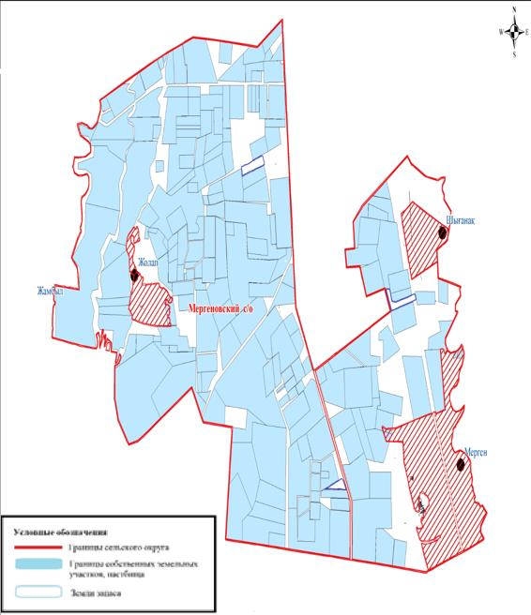

Приложение 52
к Плану по управлению
пастбищами и их
использованию по Акжаикскому
району на 2023-2024 годы
Карты с обозначением внешних и внутренних границ и площадей пастбищ, в том числе сезонных, объектов пастбищной инфраструктуры Сарытогайского сельского округа Акжаикского района

Приложение 53
к Плану по управлению
пастбищами и их
использованию по Акжаикскому
району на 2023-2024 годы
Карты с обозначением внешних и внутренних границ и площадей пастбищ, в том числе сезонных, объектов пастбищной инфраструктуры Тайпакского сельского округа Акжаикского района

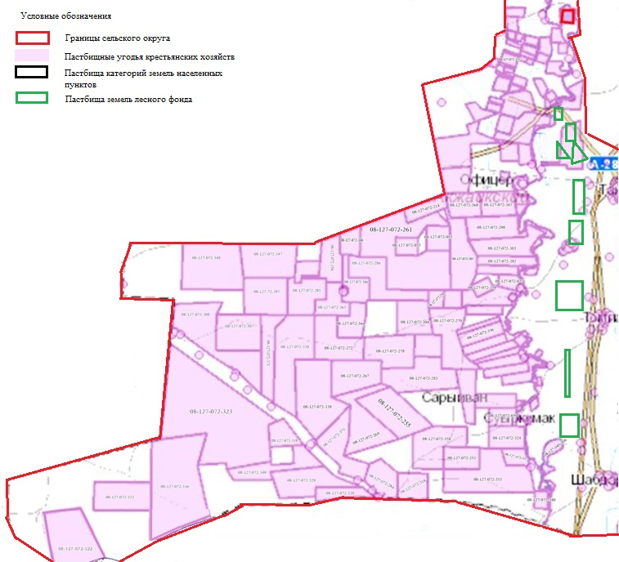

Приложение 54
к Плану по управлению
пастбищами и их
использованию по Акжаикскому
району на 2023-2024 годы
Карты с обозначением внешних и внутренних границ и площадей пастбищ, в том числе сезонных, объектов пастбищной инфраструктуры Чапаевского сельского округа Акжаикского района

Приложение 55
к Плану по управлению
пастбищами и их
использованию по Акжаикскому
району на 2023-2024 годы
Схемы доступа пастбищепользователей к водоисточникам (озерам, рекам, прудам, копаниям, оросительным или обводнительным каналам, трубчатым или шахтным колодцам), составленную согласно норме потребления воды Акжолского сельского округа Акжаикского района

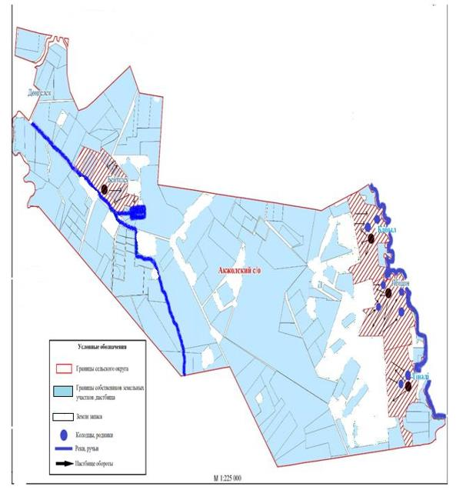

Приложение 56
к Плану по управлению
пастбищами и их
использованию по Акжаикскому
району на 2023-2024 годы
Схемы доступа пастбищепользователей к водоисточникам (озерам, рекам, прудам, копаниям, оросительным или обводнительным каналам, трубчатым или шахтным колодцам), составленную согласно норме потребления воды Аксуатского сельского округа Акжаикского района

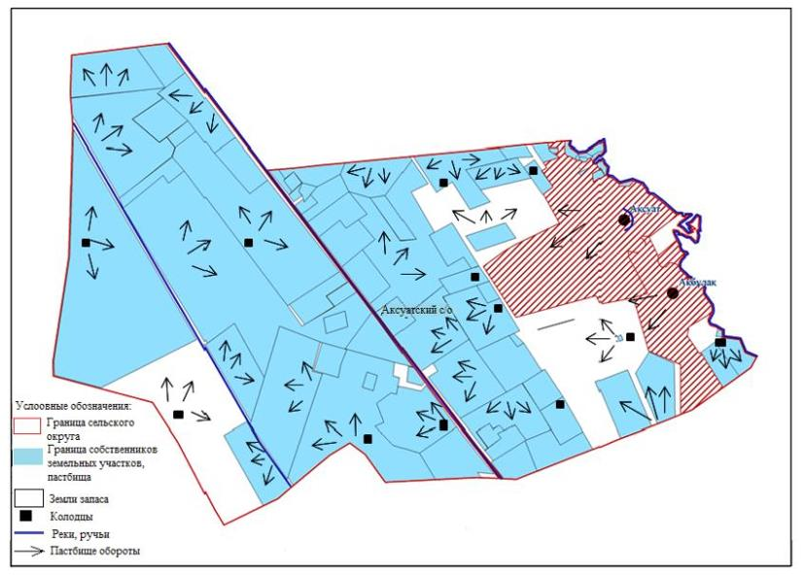

Приложение 57
к Плану по управлению
пастбищами и их
использованию по Акжаикскому
району на 2023-2024 годы
Схемы доступа пастбищепользователей к водоисточникам (озерам, рекам, прудам, копаниям, оросительным или обводнительным каналам, трубчатым или шахтным колодцам), составленную согласно норме потребления воды Алгабасского сельского округа Акжаикского района

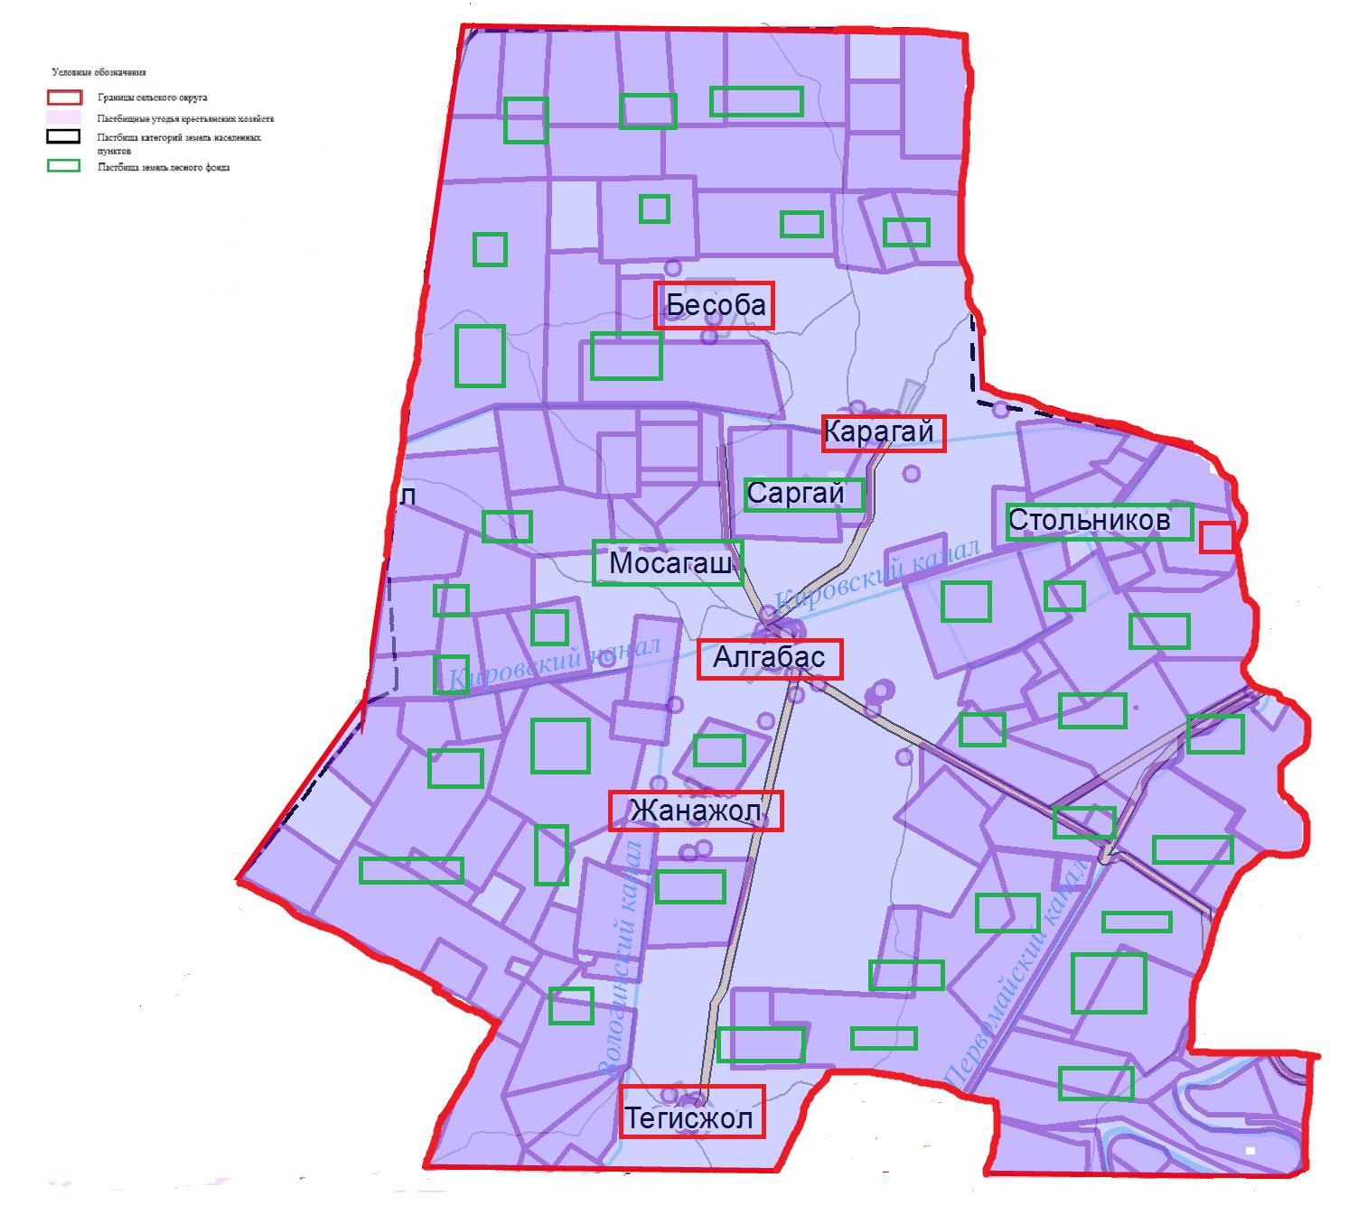

Приложение 58
к Плану по управлению
пастбищами и их
использованию по Акжаикскому
району на 2023-2024 годы
Схемы доступа пастбищепользователей к водоисточникам (озерам, рекам, прудам, копаниям, оросительным или обводнительным каналам, трубчатым или шахтным колодцам), составленную согласно норме потребления воды Алмалинского сельского округа Акжаикского района

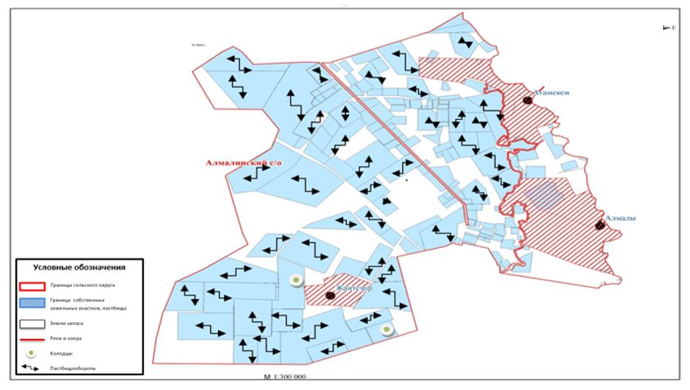

Приложение 59
к Плану по управлению
пастбищами и их
использованию по Акжаикскому
району на 2023-2024 годы
Схемы доступа пастбищепользователей к водоисточникам (озерам, рекам, прудам, копаниям, оросительным или обводнительным каналам, трубчатым или шахтным колодцам), составленную согласно норме потребления воды Базартобинского сельского округа Акжаикского района

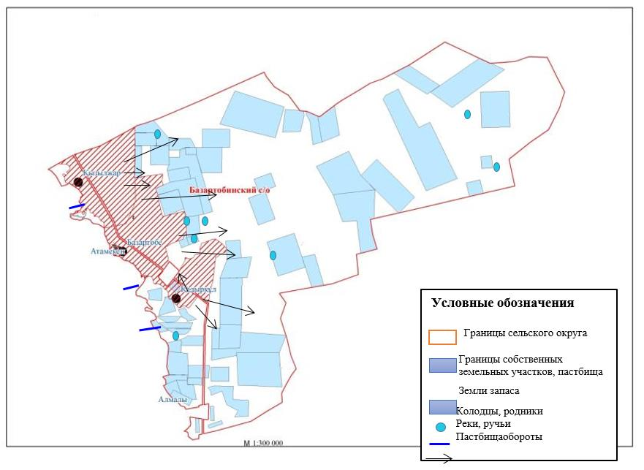

Приложение 60
к Плану по управлению
пастбищами и их
использованию по Акжаикскому
району на 2023-2024 годы
Схемы доступа пастбищепользователей к водоисточникам (озерам, рекам, прудам, копаниям, оросительным или обводнительным каналам, трубчатым или шахтным колодцам), составленную согласно норме потребления воды Базаршоланского сельского округа Акжаикского района

Приложение 61
к Плану по управлению
пастбищами и их
использованию по Акжаикскому
району на 2023-2024 годы
Схемы доступа пастбищепользователей к водоисточникам (озерам, рекам, прудам, копаниям, оросительным или обводнительным каналам, трубчатым или шахтным колодцам), составленную согласно норме потребления воды Бударинского сельского округа Акжаикского района

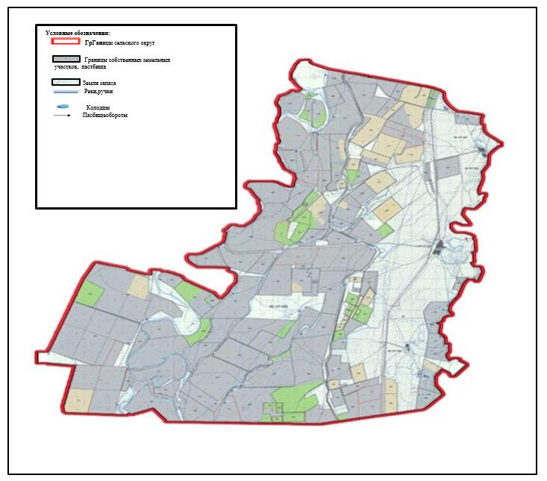

Приложение 62
к Плану по управлению
пастбищами и их
использованию по Акжаикскому
району на 2023-2024 годы
Схемы доступа пастбищепользователей к водоисточникам (озерам, рекам, прудам, копаниям, оросительным или обводнительным каналам, трубчатым или шахтным колодцам), составленную согласно норме потребления воды Есенсайского сельского округа Акжаикского района

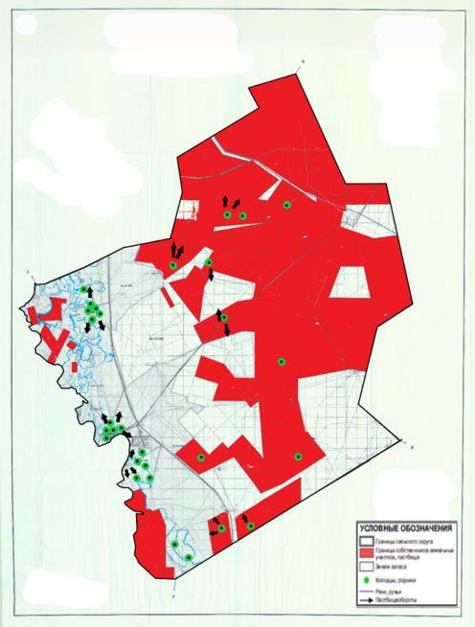

Приложение 63
к Плану по управлению
пастбищами и их
использованию по Акжаикскому
району на 2023-2024 годы
Схемы доступа пастбищепользователей к водоисточникам (озерам, рекам, прудам, копаниям, оросительным или обводнительным каналам, трубчатым или шахтным колодцам), составленную согласно норме потребления воды Жамбылского сельского округа Акжаикского района

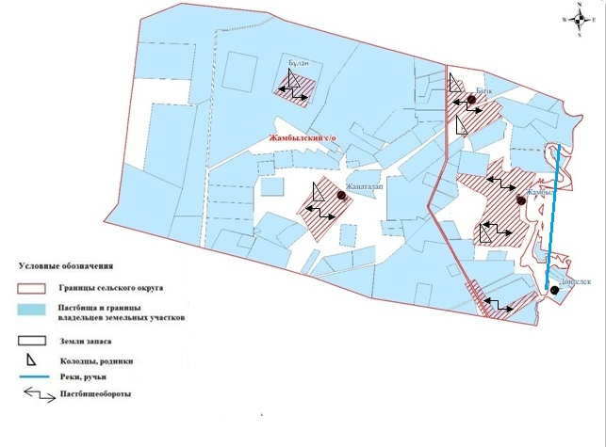

Приложение 64
к Плану по управлению
пастбищами и их
использованию по Акжаикскому
району на 2023-2024 годы
Схемы доступа пастбищепользователей к водоисточникам (озерам, рекам, прудам, копаниям, оросительным или обводнительным каналам, трубчатым или шахтным колодцам), составленную согласно норме потребления воды Жанабулакского сельского округа Акжаикского района

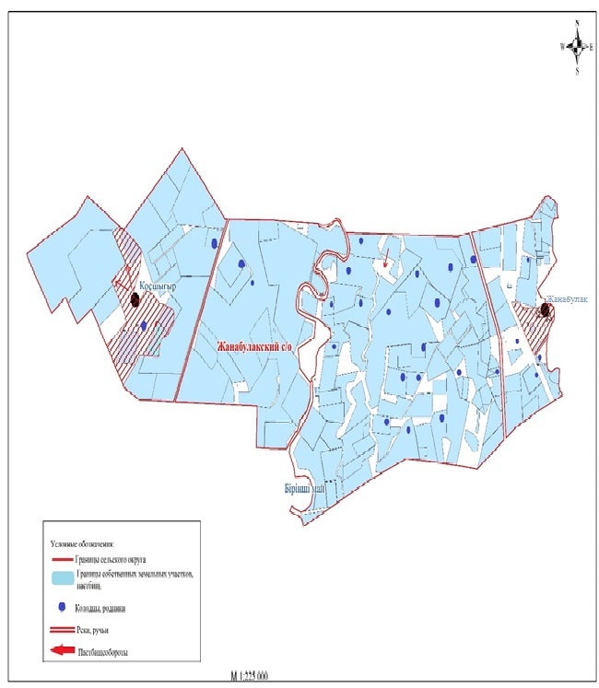

Приложение 65
к Плану по управлению
пастбищами и их
использованию по Акжаикскому
району на 2023-2024 годы
Схемы доступа пастбищепользователей к водоисточникам (озерам, рекам, прудам, копаниям, оросительным или обводнительным каналам, трубчатым или шахтным колодцам), составленную согласно норме потребления воды Кабыршактинского сельского округа Акжаикского района

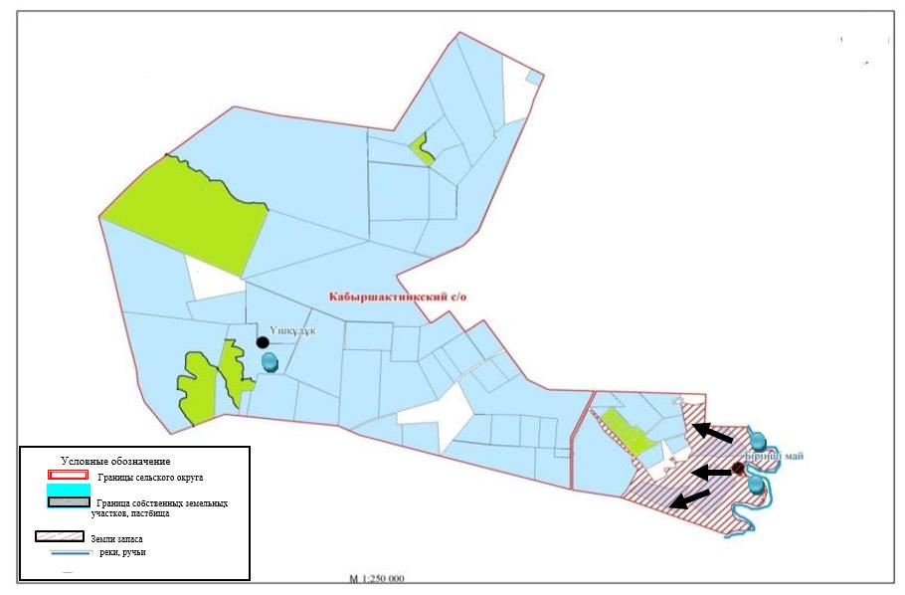

Приложение 66
к Плану по управлению
пастбищами и их
использованию по Акжаикскому
району на 2023-2024 годы
Схемы доступа пастбищепользователей к водоисточникам (озерам, рекам, прудам, копаниям, оросительным или обводнительным каналам, трубчатым или шахтным колодцам), составленную согласно норме потребления воды Карауылтобинского сельского округа Акжаикского района

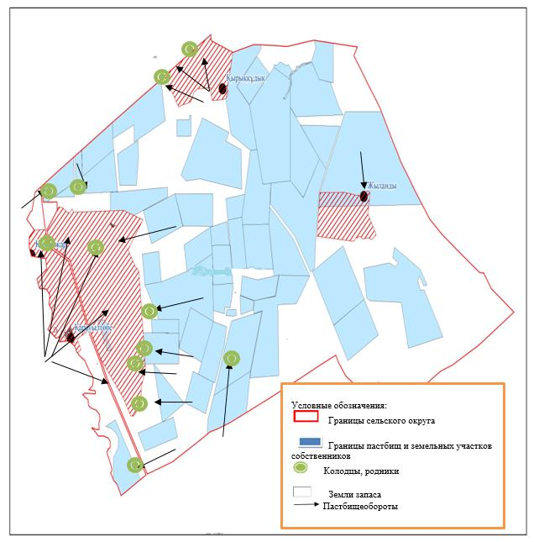

Приложение 67
к Плану по управлению
пастбищами и их
использованию по Акжаикскому
району на 2023-2024 годы
Схемы доступа пастбищепользователей к водоисточникам (озерам, рекам, прудам, копаниям, оросительным или обводнительным каналам, трубчатым или шахтным колодцам), составленную согласно норме потребления воды Конеккеткенского сельского округа Акжаикского района

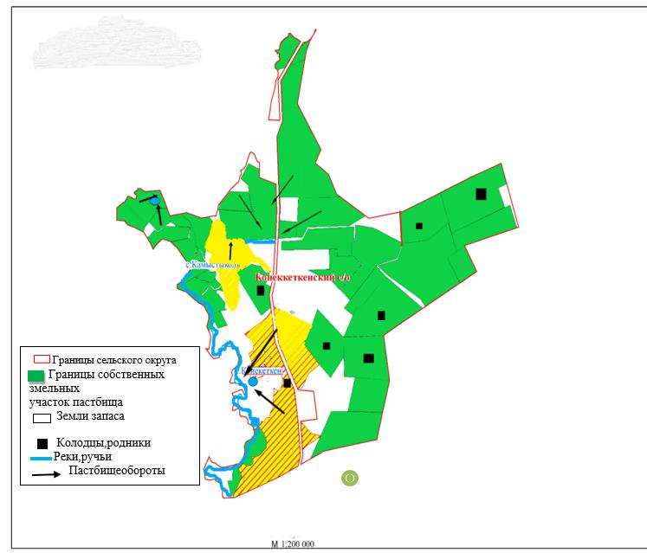

Приложение 68
к Плану по управлению
пастбищами и их
использованию по Акжаикскому
району на 2023-2024 годы
Схемы доступа пастбищепользователей к водоисточникам (озерам, рекам, прудам, копаниям, оросительным или обводнительным каналам, трубчатым или шахтным колодцам), составленную согласно норме потребления воды Курайлысайского сельского округа Акжаикского района

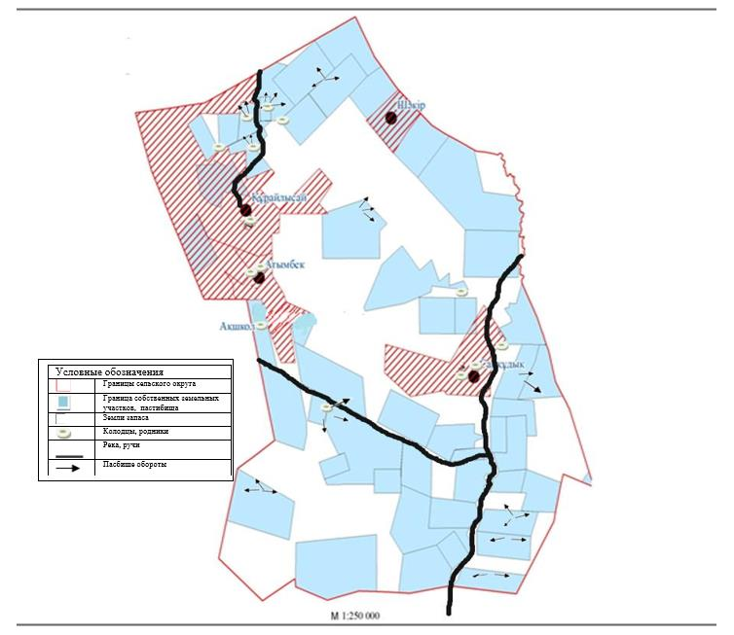

Приложение 69
к Плану по управлению
пастбищами и их
использованию по Акжаикскому
району на 2023-2024 годы
Схемы доступа пастбищепользователей к водоисточникам (озерам, рекам, прудам, копаниям, оросительным или обводнительным каналам, трубчатым или шахтным колодцам), составленную согласно норме потребления воды Мергеневского сельского округа Акжаикского района

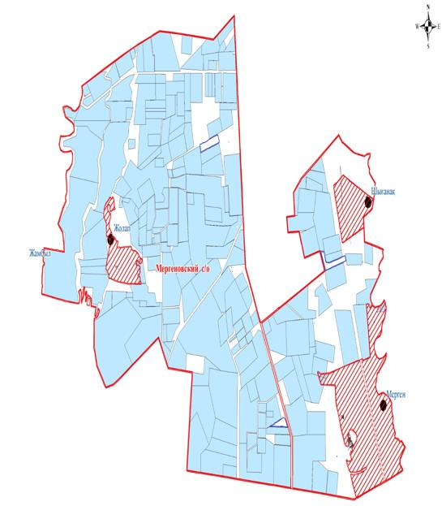

Приложение 70
к Плану по управлению
пастбищами и их
использованию по Акжаикскому
району на 2023-2024 годы
Схемы доступа пастбищепользователей к водоисточникам (озерам, рекам, прудам, копаниям, оросительным или обводнительным каналам, трубчатым или шахтным колодцам), составленную согласно норме потребления воды Сарытогайского сельского округа Акжаикского района

Приложение 71
к Плану по управлению
пастбищами и их
использованию по Акжаикскому
району на 2023-2024 годы
Схемы доступа пастбищепользователей к водоисточникам (озерам, рекам, прудам, копаниям, оросительным или обводнительным каналам, трубчатым или шахтным колодцам), составленную согласно норме потребления воды Тайпакского сельского округа Акжаикского района

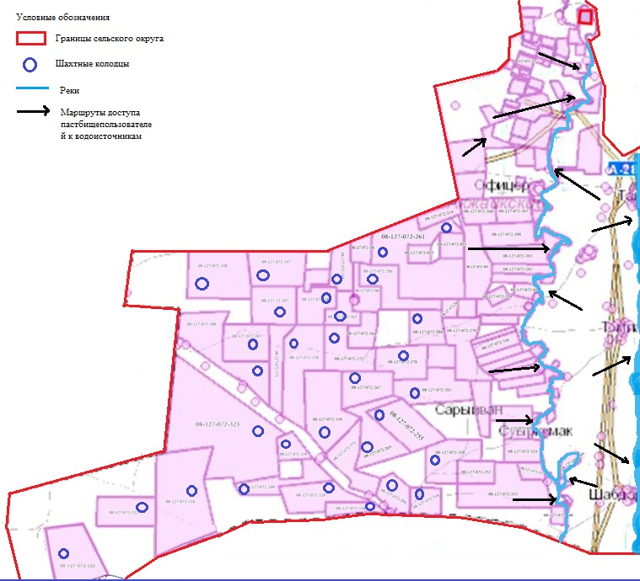

Приложение 72
к Плану по управлению
пастбищами и их
использованию по Акжаикскому
району на 2023-2024 годы
Схемы доступа пастбищепользователей к водоисточникам (озерам, рекам, прудам,
копаниям, оросительным или обводнительным каналам, трубчатым или шахтным
колодцам), составленную согласно норме потребления воды Чапаевского сельского
округа Акжаикского района

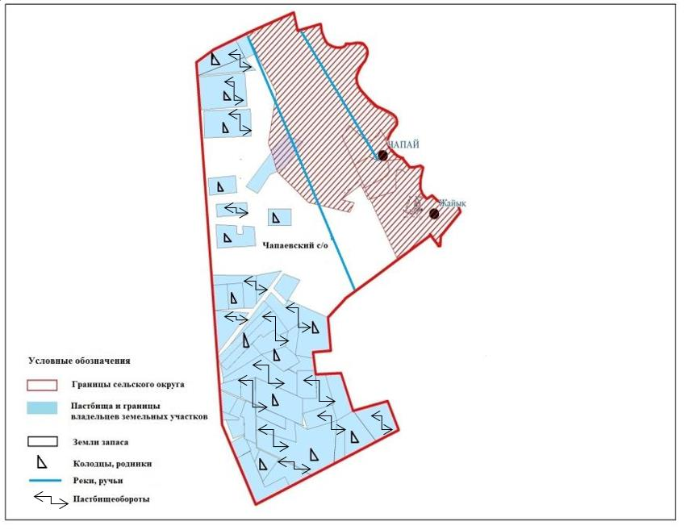

Приложение 73
к Плану по управлению
пастбищами и их
использованию по Акжаикскому
району на 2023-2024 годы
Схема перераспределения пастбищ для размещения поголовья сельскохозяйственных животных физических и (или) юридических лиц, у которых отсутствуют пастбища, и перемещения его на предоставляемые пастбища Акжолского сельского округа Акжаикского района

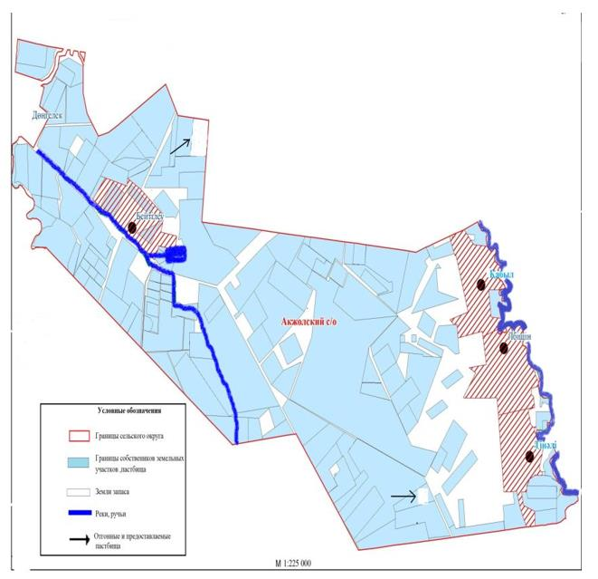

Приложение 74
к Плану по управлению
пастбищами и их
использованию по Акжаикскому
району на 2023-2024 годы
Схема перераспределения пастбищ для размещения поголовья сельскохозяйственных
животных физических и (или) юридических лиц, у которых отсутствуют пастбища и перемещения его на предоставляемые пастбища Аксуатского
сельского округа Акжаикского района

Приложение 75
к Плану по управлению
пастбищами и их
использованию по Акжаикскому
району на 2023-2024 годы
Схема перераспределения пастбищ для размещения поголовья сельскохозяйственных животных физических и (или) юридических лиц, у которых отсутствуют пастбища, и перемещения его на предоставляемые пастбища Алгабасского сельского округа Акжаикского района

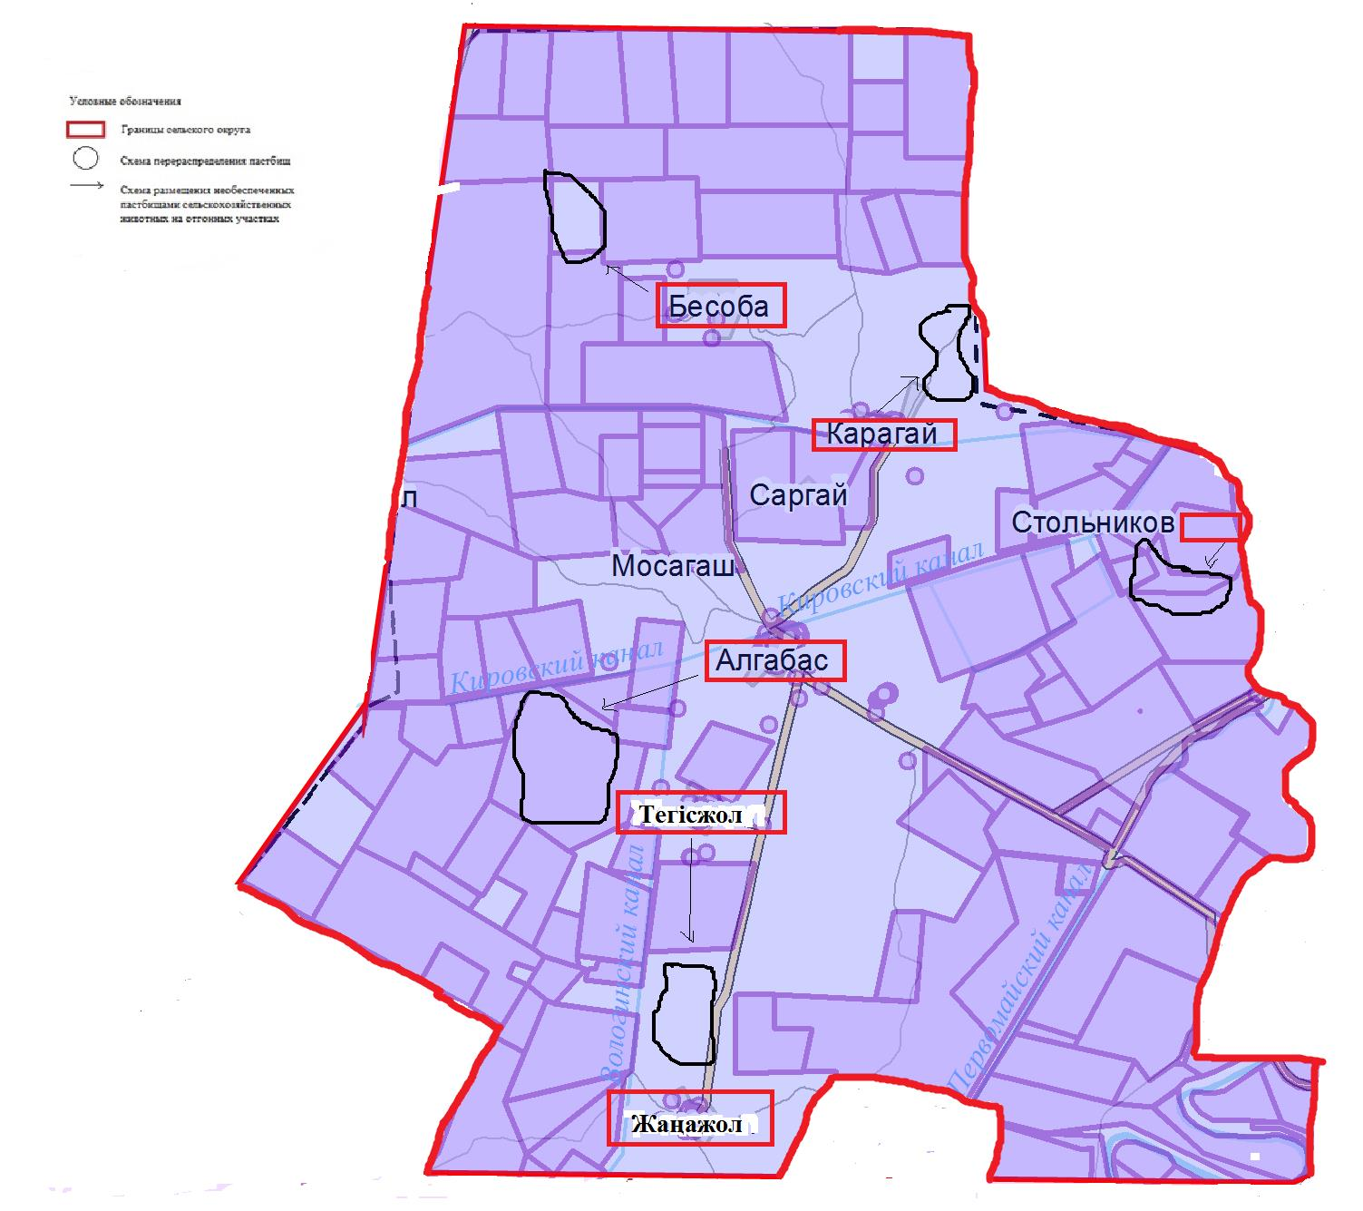

Приложение 76
к Плану по управлению
пастбищами и их
использованию по Акжаикскому
району на 2023-2024 годы
Схема перераспределения пастбищ для размещения поголовья сельскохозяйственных животных физических и (или) юридических лиц, у которых отсутствуют пастбища, и перемещения его на предоставляемые пастбища Алмалинского сельского округа Акжаикского района

Приложение 77
к Плану по управлению
пастбищами и их
использованию по Акжаикскому
району на 2023-2024 годы
Схема перераспределения пастбищ для размещения поголовья сельскохозяйственных животных физических и (или) юридических лиц, у которых отсутствуют пастбища, и перемещения его на предоставляемые пастбища Базартобинского сельского округа Акжаикского района

Приложение 78
к Плану по управлению
пастбищами и их
использованию по Акжаикскому
району на 2023-2024 годы
Схема перераспределения пастбищ для размещения поголовья сельскохозяйственных животных физических и (или) юридических лиц, у которых отсутствуют пастбища, и перемещения его на предоставляемые пастбища Базаршоланского сельского округа Акжаикского района

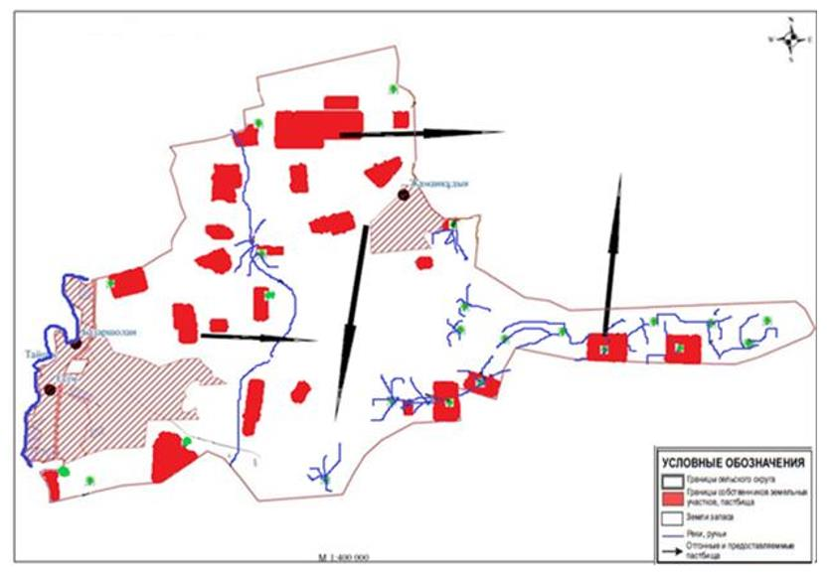

Приложение 79
к Плану по управлению
пастбищами и их
использованию по Акжаикскому
району на 2023-2024 годы
Схема перераспределения пастбищ для размещения поголовья сельскохозяйственных животных физических и (или) юридических лиц, у которых отсутствуют пастбища, и перемещения его на предоставляемые пастбища Бударинского сельского округа Акжаикского района

Приложение 80
к Плану по управлению
пастбищами и их
использованию по Акжаикскому
району на 2023-2024 годы
Схема перераспределения пастбищ для размещения поголовья сельскохозяйственных животных физических и (или) юридических лиц, у которых отсутствуют пастбища, и перемещения его на предоставляемые пастбища Есенсайского сельского округа Акжаикского района

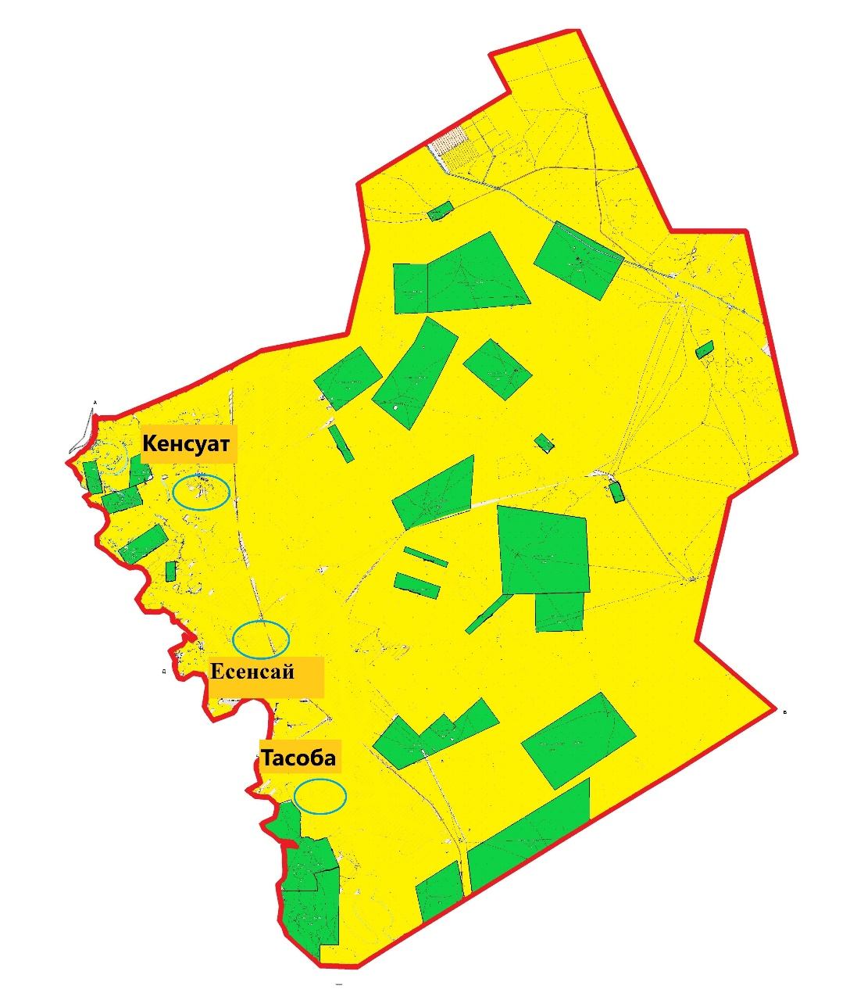

Приложение 81
к Плану по управлению
пастбищами и их
использованию по Акжаикскому
району на 2023-2024 годы
Схема перераспределения пастбищ для размещения поголовья сельскохозяйственных
животных физических и (или) юридических лиц, у которых отсутствуют пастбища, и
перемещения его на предоставляемые пастбища Жамбылского сельского округа Акжаикского района

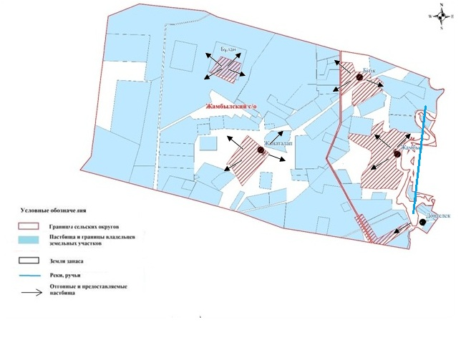

Приложение 82
к Плану по управлению
пастбищами и их
использованию по Акжаикскому
району на 2023-2024 годы
Схема перераспределения пастбищ для размещения поголовья сельскохозяйственных животных физических и (или) юридических лиц, у которых отсутствуют пастбища, и перемещения его на предоставляемые пастбища Жанабулакского сельского округа Акжаикского района

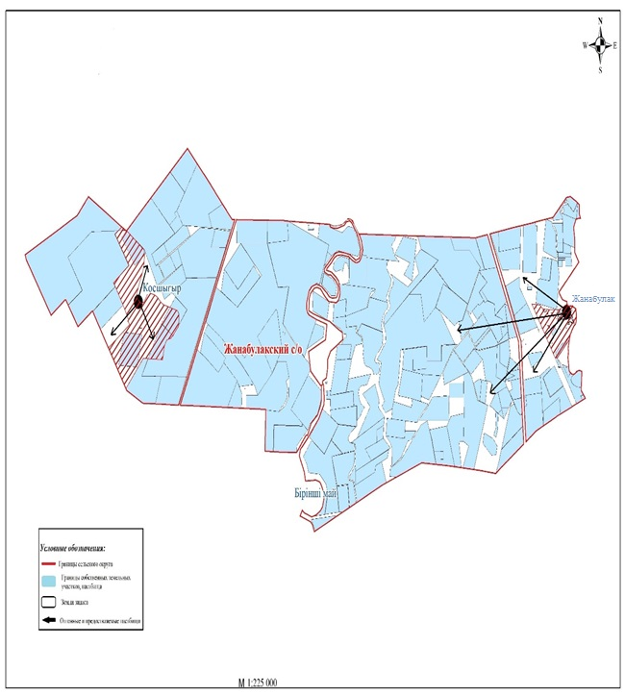

Приложение 83
к Плану по управлению
пастбищами и их
использованию по Акжаикскому
району на 2023-2024 годы
Схема перераспределения пастбищ для размещения поголовья сельскохозяйственных животных физических и (или) юридических лиц, у которых отсутствуют пастбища, и перемещения его на предоставляемые пастбища Кабыршактинского сельского округа Акжаикского района

Приложение 84
к Плану по управлению
пастбищами и их
использованию по Акжаикскому
району на 2023-2024 годы
Схема перераспределения пастбищ для размещения поголовья сельскохозяйственных
животных физических и (или) юридических лиц, у которых отсутствуют пастбища, и
перемещения его на предоставляемые пастбища Карауылтобинского сельского округа Акжаикского района

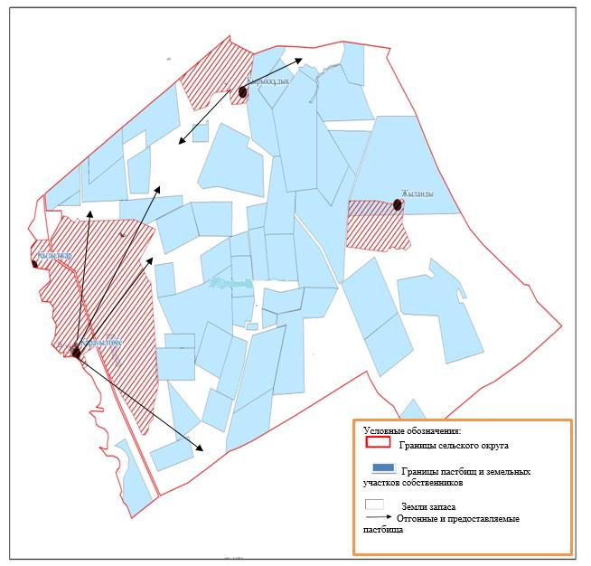

Приложение 85
к Плану по управлению
пастбищами и их
использованию по Акжаикскому
району на 2023-2024 годы
Схема перераспределения пастбищ для размещения поголовья сельскохозяйственных животных физических и (или) юридических лиц, у которых отсутствуют пастбища, и перемещения его на предоставляемые пастбища Конеккеткенского сельского округа Акжаикского района

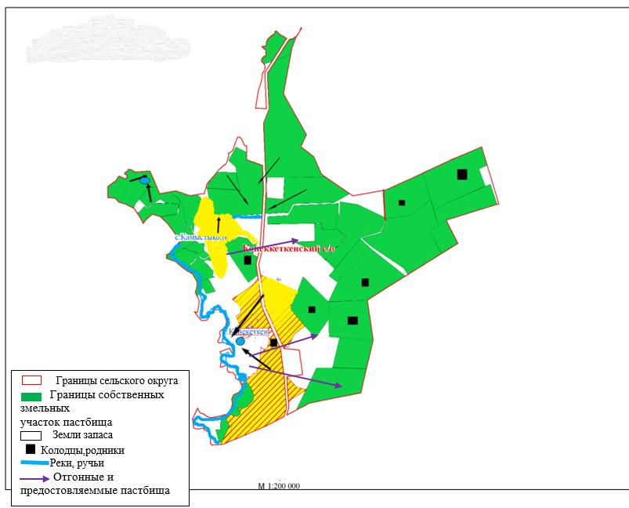

Приложение 86
к Плану по управлению
пастбищами и их
использованию по Акжаикскому
району на 2023-2024 годы
Схема перераспределения пастбищ для размещения поголовья сельскохозяйственных животных физических и (или) юридических лиц, у которых отсутствуют пастбища, и перемещения его на предоставляемые пастбища Курайлысайского сельского округа Акжаикского района

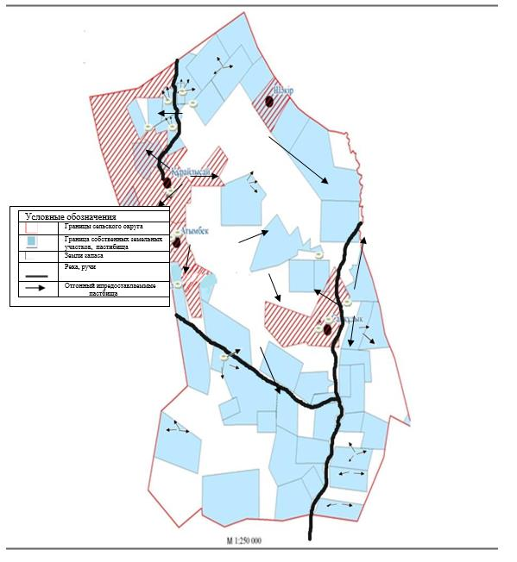

Приложение 87
к Плану по управлению
пастбищами и их
использованию по Акжаикскому
району на 2023-2024 годы
Схема перераспределения пастбищ для размещения поголовья сельскохозяйственных
животных физических и (или) юридических лиц, у которых отсутствуют пастбища, и
перемещения его на предоставляемые пастбища
Мергеневского сельского округа Акжаикского района

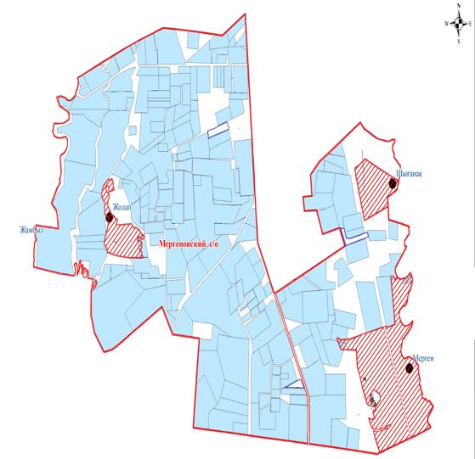

Приложение 88
к Плану по управлению
пастбищами и их
использованию по Акжаикскому
району на 2023-2024 годы
Схема перераспределения пастбищ для размещения поголовья сельскохозяйственных животных физических и (или) юридических лиц, у которых отсутствуют пастбища, и перемещения его на предоставляемые пастбища Сарытогайского сельского округа Акжаикского района

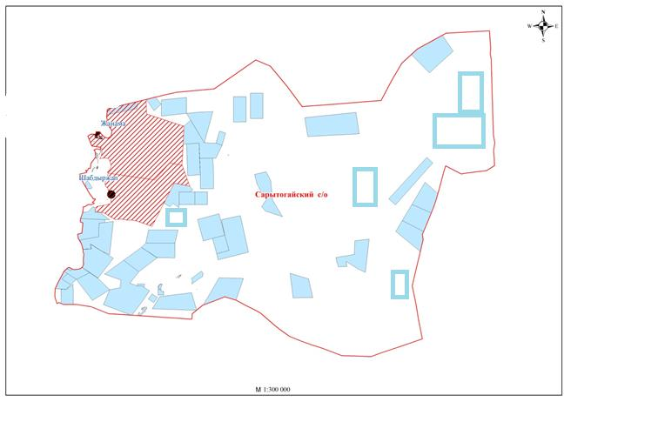

Приложение 89
к Плану по управлению
пастбищами и их
использованию по Акжаикскому
району на 2023-2024 годы
Схема перераспределения пастбищ для размещения поголовья сельскохозяйственных
животных физических и (или) юридических лиц, у которых отсутствуют пастбища, и перемещения его на предоставляемые пастбища Тайпакского сельского округа Акжаикского района

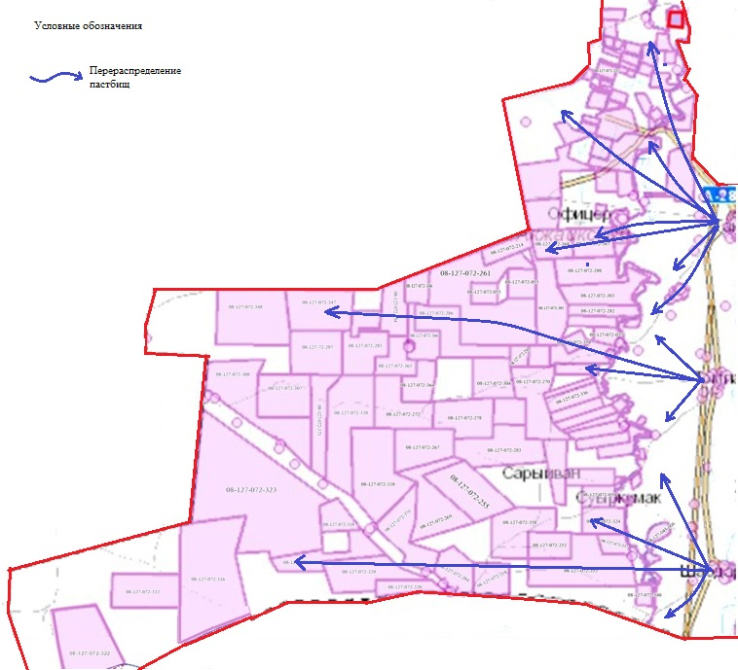

Приложение 90
к Плану по управлению
пастбищами и их
использованию по Акжаикскому
району на 2023-2024 годы
Схема перераспределения пастбищ для размещения поголовья сельскохозяйственных животных физических и (или) юридических лиц, у которых отсутствуют пастбища, и перемещения его на предоставляемые пастбища Чапаевского сельского округа Акжаикского района

Приложение 91
к Плану по управлению
пастбищами и их
использованию по Акжаикскому
району на 2023-2024 годы
Схемы размещения поголовья сельскохозяйственных животных на отгонных пастбищах физических и юридических лиц, не обеспеченных пастбищами, расположенными при сельском округе Акжолского сельского округа Акжаикского района

Приложение 92
к Плану по управлению
пастбищами и их
использованию по Акжаикскому
району на 2023-2024 годы
Схемы размещения поголовья сельскохозяйственных животных на отгонных пастбищах физических и юридических лиц, не обеспеченных пастбищами, расположенными при сельском округе Аксуатского сельского округа Акжаикского района

Приложение 93
к Плану по управлению
пастбищами и их
использованию по Акжаикскому
району на 2023-2024 годы
Схемы размещения поголовья сельскохозяйственных животных на отгонных пастбищах физических и юридических лиц, не обеспеченных пастбищами, расположенными при сельском округе Алгабасского сельского округа Акжаикского района

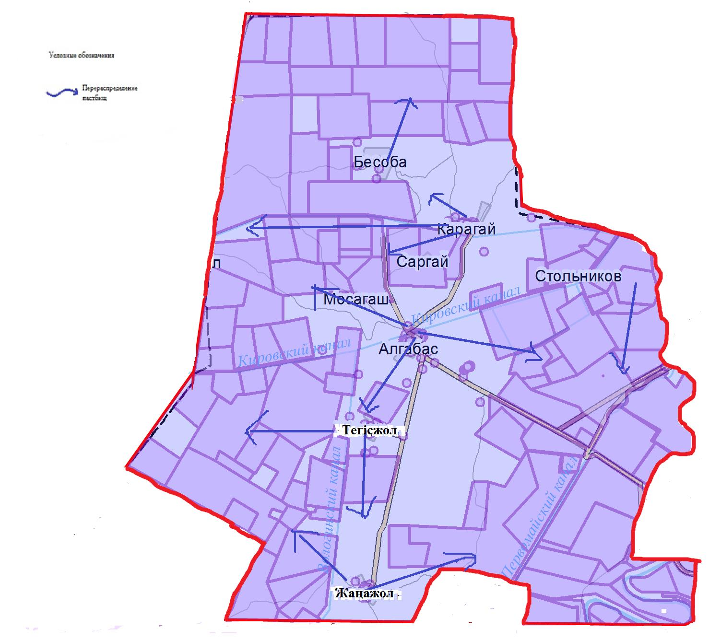

Приложение 94
к Плану по управлению
пастбищами и их
использованию по Акжаикскому
району на 2023-2024 годы
Схемы размещения поголовья сельскохозяйственных животных на отгонных пастбищах физических и юридических лиц, не обеспеченных пастбищами, расположенными при сельском округе Алмалинского сельского округа Акжаикского района

Приложение 95
к Плану по управлению
пастбищами и их
использованию по Акжаикскому
району на 2023-2024 годы
Схемы размещения поголовья сельскохозяйственных животных на отгонных пастбищах физических и юридических лиц, не обеспеченных пастбищами, расположенными при сельском округе Базартобинского сельского округа Акжаикского района

Приложение 96
к Плану по управлению
пастбищами и их
использованию по Акжаикскому
району на 2023-2024 годы
Схемы размещения поголовья сельскохозяйственных животных на отгонных пастбищах физических и юридических лиц, не обеспеченных пастбищами, расположенными при сельском округе Базаршоланского сельского округа Акжаикского района

Приложение 97
к Плану по управлению
пастбищами и их
использованию по Акжаикскому
району на 2023-2024 годы
Схемы размещения поголовья сельскохозяйственных животных на отгонных пастбищах физических и юридических лиц, не обеспеченных пастбищами, расположенными при сельском округе Бударинского сельского округа Акжаикского района

Приложение 98
к Плану по управлению
пастбищами и их
использованию по Акжаикскому
району на 2023-2024 годы
Схемы размещения поголовья сельскохозяйственных животных на отгонных пастбищах физических и юридических лиц, не обеспеченных пастбищами, расположенными при сельском округе Есенсайского сельского округа Акжаикского района

Приложение 99
к Плану по управлению
пастбищами и их
использованию по Акжаикскому
району на 2023-2024 годы
Схемы размещения поголовья сельскохозяйственных животных на отгонных пастбищах физических и юридических лиц, не обеспеченных пастбищами, расположенными при сельском округе Жамбылского сельского округа Акжаикского района

Приложение 100
к Плану по управлению
пастбищами и их
использованию по Акжаикскому
району на 2023-2024 годы
Схемы размещения поголовья сельскохозяйственных животных на отгонных пастбищах физических и юридических лиц, не обеспеченных пастбищами, расположенными при сельском округе Жанабулакского сельского округа Акжаикского района

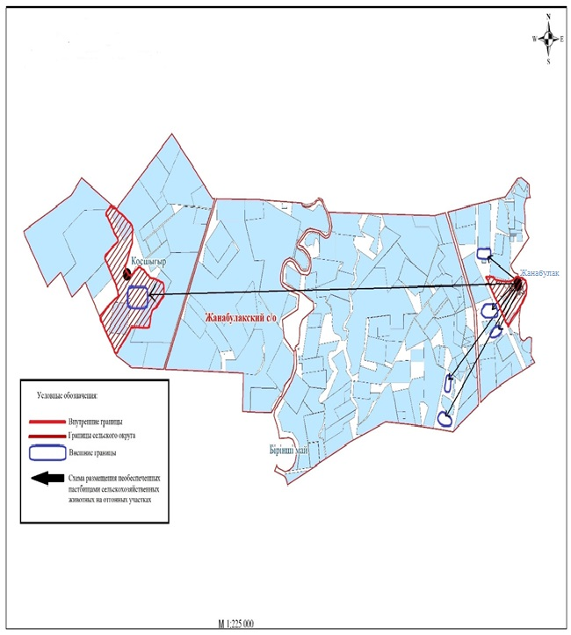

Приложение 101
к Плану по управлению
пастбищами и их
использованию по Акжаикскому
району на 2023-2024 годы
Схемы размещения поголовья сельскохозяйственных животных на отгонных пастбищах физических и юридических лиц, не обеспеченных пастбищами, расположенными при сельском округе Кабыршактинского сельского округа Акжаикского района

Приложение 102
к Плану по управлению
пастбищами и их
использованию по Акжаикскому
району на 2023-2024 годы
Схемы размещения поголовья сельскохозяйственных животных на отгонных пастбищах физических и юридических лиц, не обеспеченных пастбищами, расположенными при сельском округе Карауылтобинского сельского округа Акжаикского района

Приложение 103
к Плану по управлению
пастбищами и их
использованию по Акжаикскому
району на 2023-2024 годы
Схемы размещения поголовья сельскохозяйственных животных на отгонных пастбищах физических и юридических лиц, не обеспеченных пастбищами, расположенными при сельском округе Конеккеткенского сельского округа Акжаикского района

Приложение 104
к Плану по управлению
пастбищами и их
использованию по Акжаикскому
району на 2023-2024 годы
Схемы размещения поголовья сельскохозяйственных животных на отгонных пастбищах физических и юридических лиц, не обеспеченных пастбищами, расположенными при сельском округе Курайлысайского сельского округа Акжаикского района

Приложение 105
к Плану по управлению
пастбищами и их
использованию по Акжаикскому
району на 2023-2024 годы
Схемы размещения поголовья сельскохозяйственных животных на отгонных пастбищах физических и юридических лиц, не обеспеченных пастбищами, расположенными при сельском округе Мергеневского сельского округа Акжаикского района

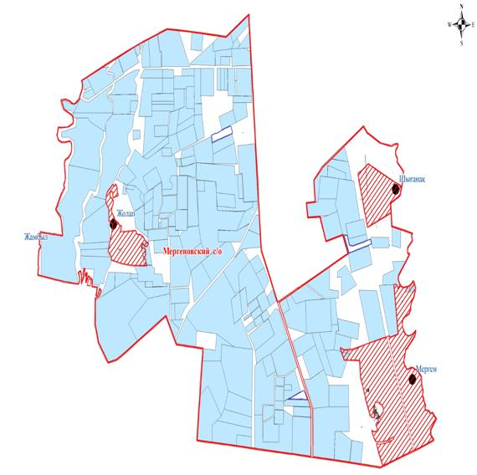

Приложение 106
к Плану по управлению
пастбищами и их
использованию по Акжаикскому
району на 2023-2024 годы
Схемы размещения поголовья сельскохозяйственных животных на отгонных пастбищах физических и юридических лиц, не обеспеченных пастбищами, расположенными при сельском округе Сарытогайского сельского округа Акжаикского района

Приложение 107
к Плану по управлению
пастбищами и их
использованию по Акжаикскому
району на 2023-2024 годы
Схемы размещения поголовья сельскохозяйственных животных на отгонных пастбищах физических и юридических лиц, не обеспеченных пастбищами, расположенными при сельском округе Тайпакского сельского округа Акжаикского района

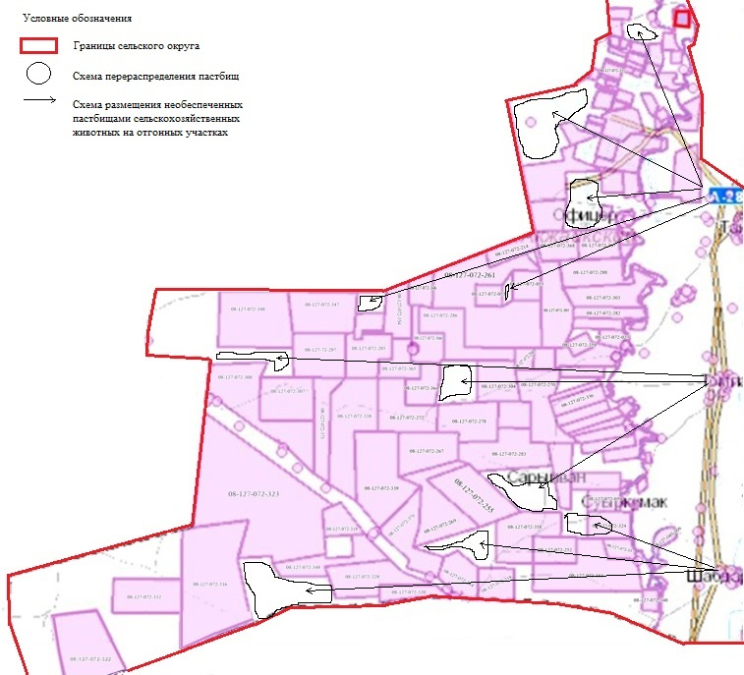

Приложение 108
к Плану по управлению
пастбищами и их
использованию по Акжаикскому
району на 2023-2024 годы
Схемы размещения поголовья сельскохозяйственных животных на отгонных пастбищах физических и юридических лиц, не обеспеченных пастбищами, расположенными при сельском округе Чапаевского сельского округа Акжаикского района

Приложение 109
к Плану по управлению
пастбищами и их
использованию по Акжаикскому
району на 2023-2024 годы
Календарный график по использованию пастбищ, устанавливающий сезонные маршруты выпаса и передвижения сельскохозяйственных животных
№ | Наименование сельского округа | Начало выпаса скота на пастбищах | Возврат скота с пастбищ
1 | Акжолский | Первая половина апреля | Первая декада ноября
2 | Аксуатский | Первая половина апреля | Первая декада ноября
3 | Алгабасский | Первая половина апреля | Первая декада ноября
4 | Алмалинский | Первая половина апреля | Первая декада ноября
5 | Базартобинский | Первая половина апреля | Первая декада ноября
6 | Базаршоланский | Первая половина апреля | Первая декада ноября
7 | Бударинский | Первая половина апреля | Первая декада ноября
8 | Есенсайский | Первая половина апреля | Первая декада ноября
9 | Жамбылский | Первая половина апреля | Первая декада ноября
10 | Жанабулакский | Первая половина апреля | Первая декада ноября
11 | Кабыршактинский | Первая половина апреля | Первая декада ноября
12 | Карауылтобинский | Первая половина апреля | Первая декада ноября
13 | Конеккеткенский | Первая половина апреля | Первая декада ноября
14 | Курайлысайский | Первая половина апреля | Первая декада ноября
15 | Мергеневский | Первая половина апреля | Первая декада ноября
16 | Сарытогайский | Первая половина апреля | Первая декада ноября
17 | Тайпакский | Первая половина апреля | Первая декада ноября
18 | Чапаевский | Первая половина апреля | Первая декада ноября
Календарный график по использованию пастбищ, устанавливающий сезонные маршруты выпаса и выгонки сельскохозяйственных животных по 18 округам района, начинается в первой половине апреля и заканчивается в первой декаде ноября. В данном случае продолжительность выпаса для крупного рогатого скота, мелкого рогатого скота, лошадей и верблюдов связана с максимальной глубиной снежного покрова с плотностью снега и другими факторами. Начало сроков выпаса весной не ранее чем через две недели после начала отрастания трав и окончание сроков выпаса скота будет зависеть от климатических условий конкретного года и могут сдвигаться на более ранние, либо более поздние сроки.
Приложение 110
к Плану по управлению
пастбищами и их
использованию по Акжаикскому
району на 2023-2024 годы
Карты с обозначением внешних и внутренних границ и площадей пастбищ, необходимых для удовлетворения нужд населения для выпаса сельскохозяйственных животных личного подворья, в зависимости от местных условий и особенностей, расположенными Акжолского сельского округа Акжаикского района

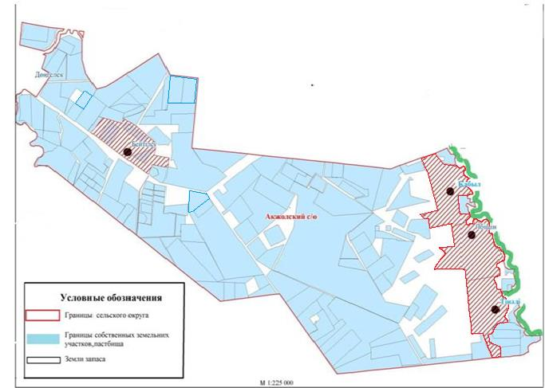

Приложение 111
к Плану по управлению
пастбищами и их
использованию по Акжаикскому
району на 2023-2024 годы
Карты с обозначением внешних и внутренних границ и площадей пастбищ, необходимых для удовлетворения нужд населения для выпаса сельскохозяйственных животных личного подворья, в зависимости от местных условий и особенностей, расположенными Аксуатского сельского округа Акжаикского района

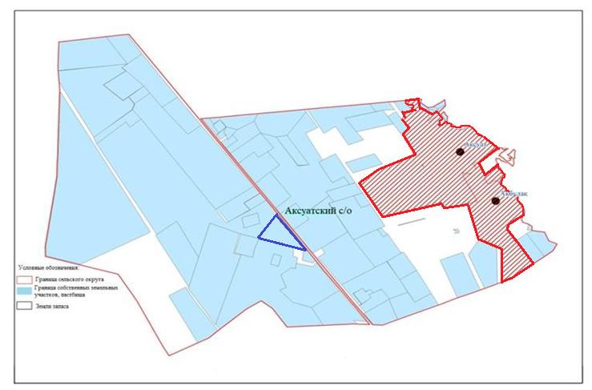

Приложение 112
к Плану по управлению
пастбищами и их
использованию по Акжаикскому
району на 2023-2024 годы
Карты с обозначением внешних и внутренних границ и площадей пастбищ, необходимых для удовлетворения нужд населения для выпаса сельскохозяйственных животных личного подворья, в зависимости от местных условий и особенностей, расположенными Алгабасского сельского округа Акжаикского района

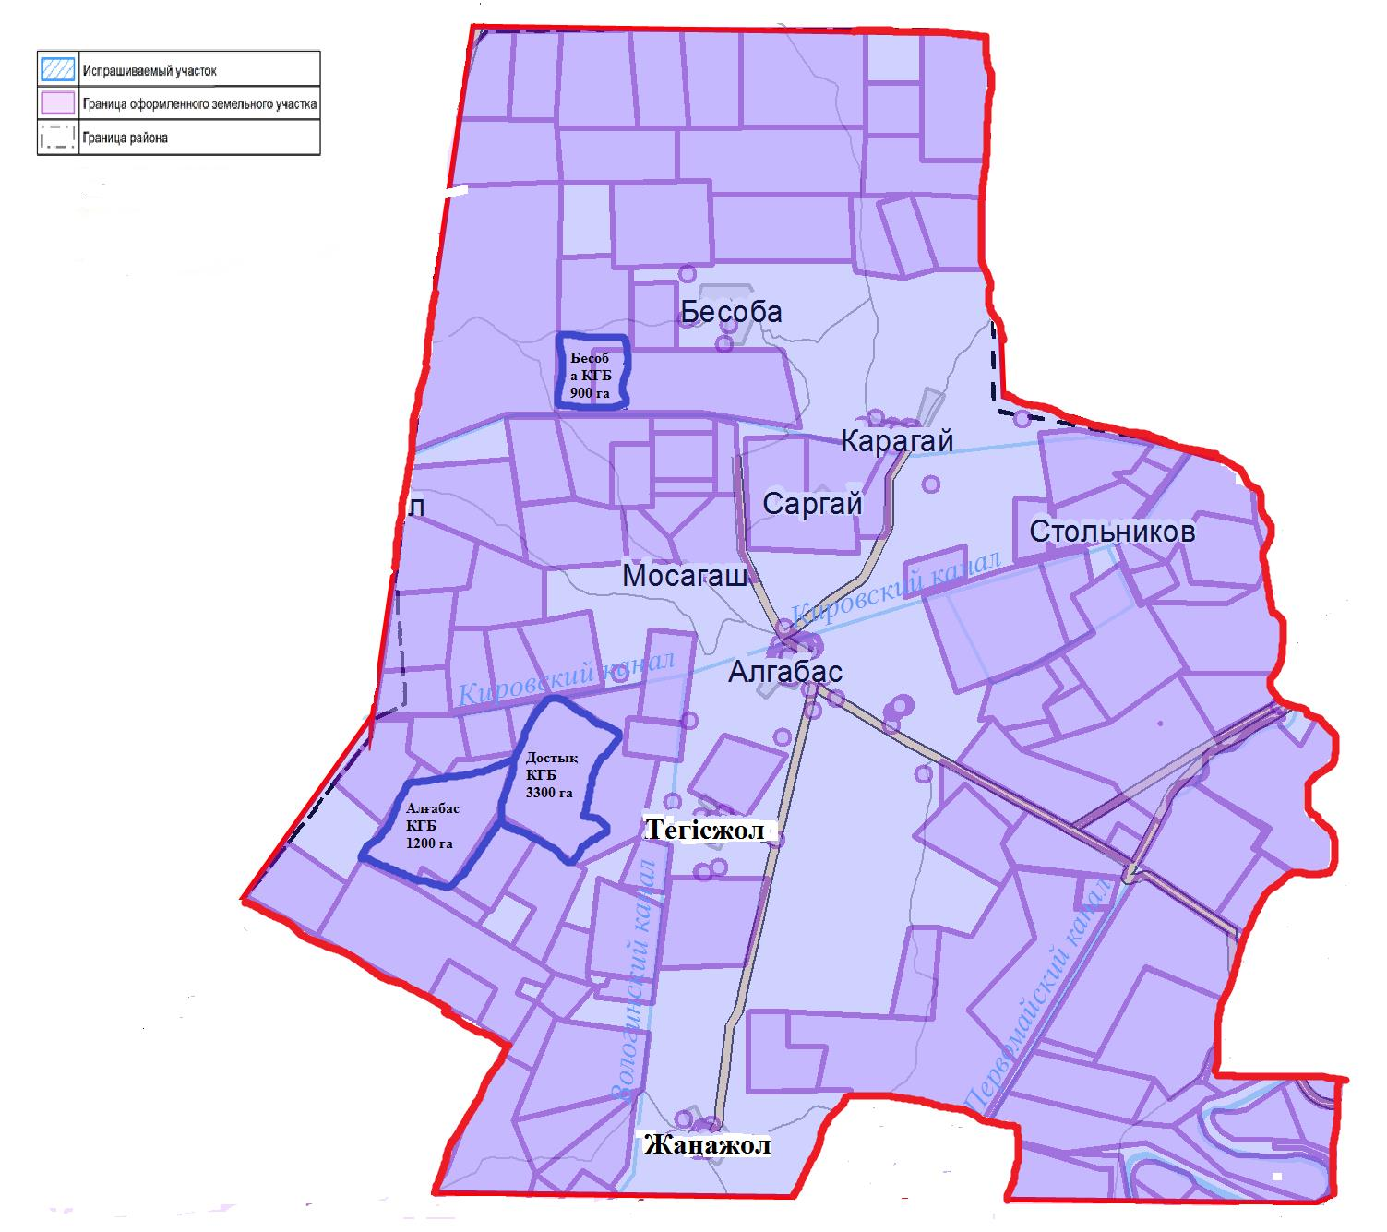

Приложение 113
к Плану по управлению
пастбищами и их
использованию по Акжаикскому
району на 2023-2024 годы
Карты с обозначением внешних и внутренних границ и площадей пастбищ, необходимых для удовлетворения нужд населения для выпаса сельскохозяйственных животных личного подворья, в зависимости от местных условий и особенностей, расположенными Алмалинского сельского округа Акжаикского района

Приложение 114
к Плану по управлению
пастбищами и их
использованию по Акжаикскому
району на 2023-2024 годы
Карты с обозначением внешних и внутренних границ и площадей пастбищ, необходимых для удовлетворения нужд населения для выпаса сельскохозяйственных животных личного подворья, в зависимости от местных условий и особенностей, расположенными Базартобинского сельского округа Акжаикского района

Приложение 115
к Плану по управлению
пастбищами и их
использованию по Акжаикскому
району на 2023-2024 годы
Карты с обозначением внешних и внутренних границ и площадей пастбищ, необходимых для удовлетворения нужд населения для выпаса сельскохозяйственных животных личного подворья, в зависимости от местных условий и особенностей, расположенными Базаршоланского сельского округа Акжаикского района

Приложение 116
к Плану по управлению
пастбищами и их
использованию по Акжаикскому
району на 2023-2024 годы
Карты с обозначением внешних и внутренних границ и площадей пастбищ, необходимых для удовлетворения нужд населения для выпаса сельскохозяйственных животных личного подворья, в зависимости от местных условий и особенностей, расположенными Бударинского сельского округа Акжаикского района

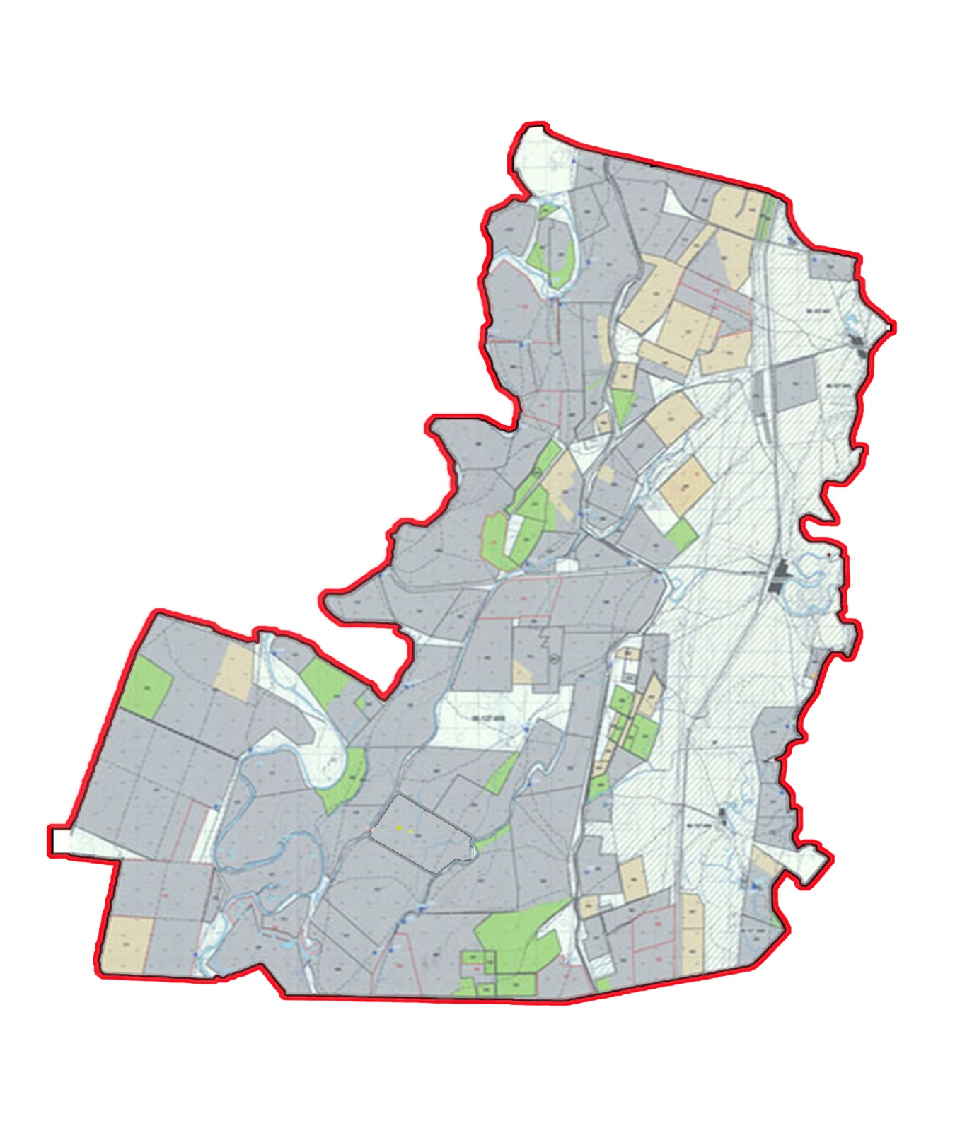

Приложение 117
к Плану по управлению
пастбищами и их
использованию по Акжаикскому
району на 2023-2024 годы
Карты с обозначением внешних и внутренних границ и площадей пастбищ, необходимых для удовлетворения нужд населения для выпаса сельскохозяйственных животных личного подворья, в зависимости от местных условий и особенностей, расположенными Есенсайского сельского округа Акжаикского района

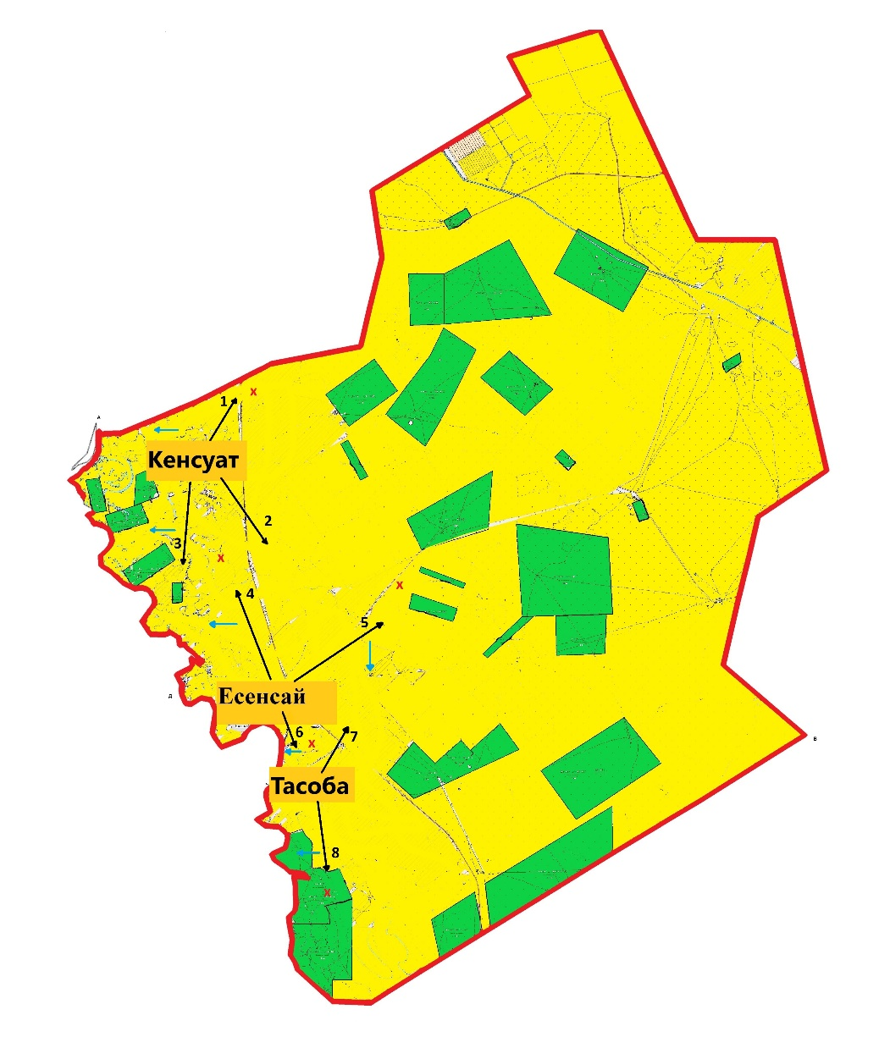

Приложение 118
к Плану по управлению
пастбищами и их
использованию по Акжаикскому
району на 2023-2024 годы
Карты с обозначением внешних и внутренних границ и площадей пастбищ, необходимых для удовлетворения нужд населения для выпаса сельскохозяйственных животных личного подворья, в зависимости от местных условий и особенностей, расположенными Жамбылского сельского округа Акжаикского района

Приложение 119
к Плану по управлению
пастбищами и их
использованию по Акжаикскому
району на 2023-2024 годы
Карты с обозначением внешних и внутренних границ и площадей пастбищ, необходимых для удовлетворения нужд населения для выпаса сельскохозяйственных животных личного подворья, в зависимости от местных условий и особенностей, расположенными Жанабулакского сельского округа Акжаикского района

Приложение 120
к Плану по управлению
пастбищами и их
использованию по Акжаикскому
району на 2023-2024 годы
Карты с обозначением внешних и внутренних границ и площадей пастбищ, необходимых для удовлетворения нужд населения для выпаса сельскохозяйственных животных личного подворья, в зависимости от местных условий и особенностей, расположенными Кабыршактинского сельского округа Акжаикского района

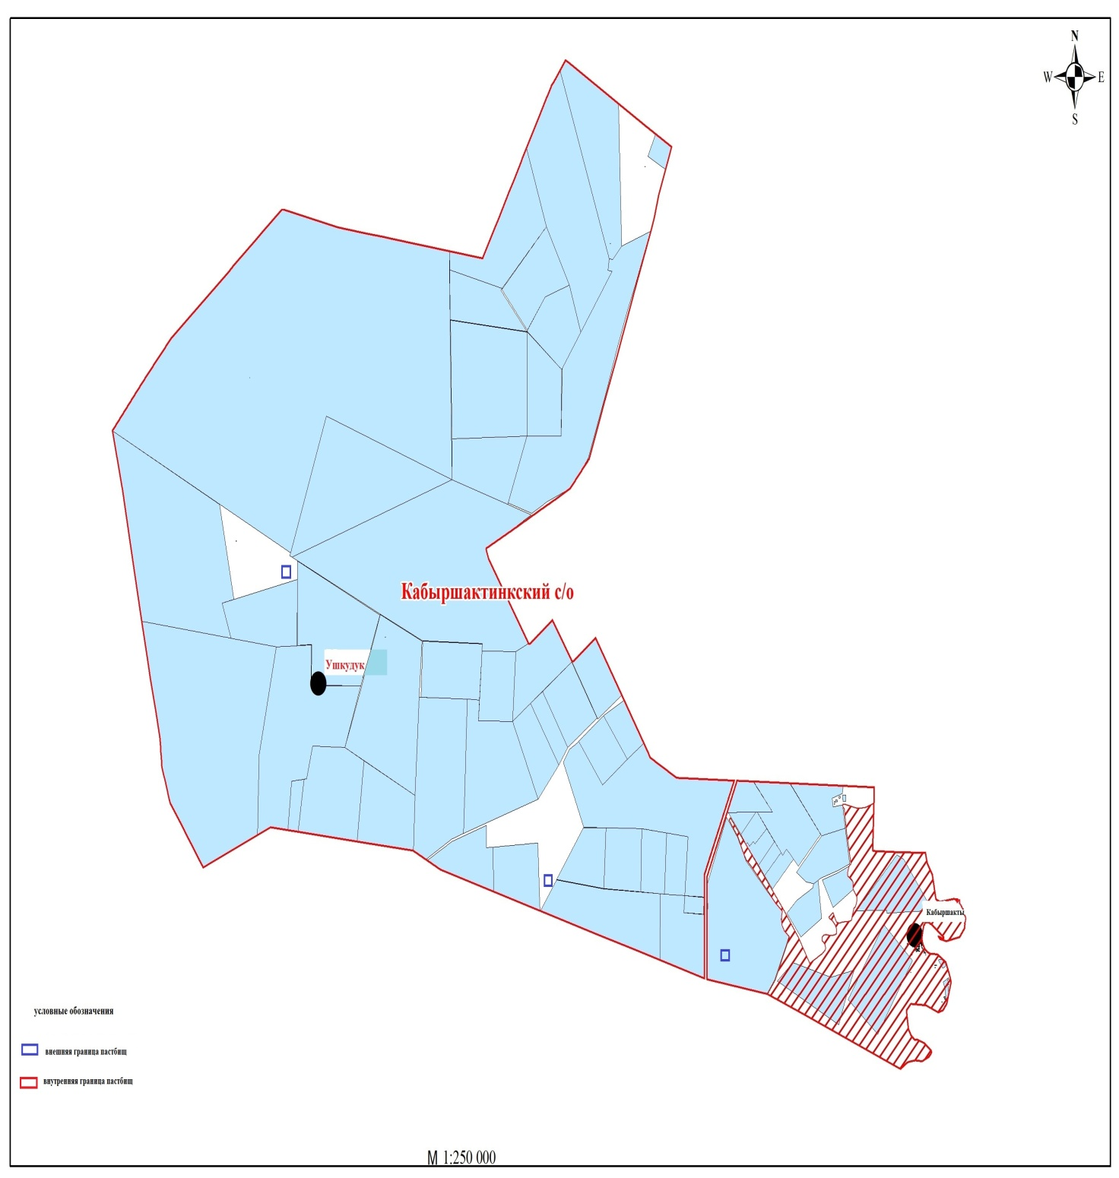

Приложение 121
к Плану по управлению
пастбищами и их
использованию по Акжаикскому
району на 2023-2024 годы
Карты с обозначением внешних и внутренних границ и площадей пастбищ, необходимых для удовлетворения нужд населения для выпаса сельскохозяйственных животных личного подворья, в зависимости от местных условий и особенностей, расположенными Карауылтобинского сельского округа Акжаикского района

Приложение 122
к Плану по управлению
пастбищами и их
использованию по Акжаикскому
району на 2023-2024 годы
Карты с обозначением внешних и внутренних границ и площадей пастбищ, необходимых для удовлетворения нужд населения для выпаса сельскохозяйственных животных личного подворья, в зависимости от местных условий и особенностей, расположенными Конеккеткенского сельского округа Акжаикского района

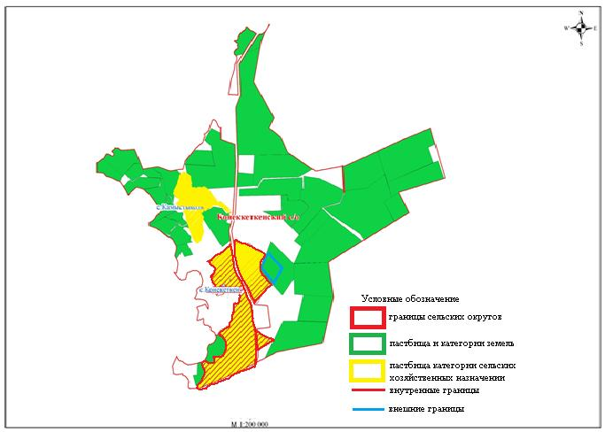

Приложение 123
к Плану по управлению
пастбищами и их
использованию по Акжаикскому
району на 2023-2024 годы
Карты с обозначением внешних и внутренних границ и площадей пастбищ, необходимых для удовлетворения нужд населения для выпаса сельскохозяйственных животных личного подворья, в зависимости от местных условий и особенностей, расположенными Курайлысайского сельского округа Акжаикского района

Приложение 124
к Плану по управлению
пастбищами и их
использованию по Акжаикскому
району на 2023-2024 годы
Карты с обозначением внешних и внутренних границ и площадей пастбищ, необходимых для удовлетворения нужд населения для выпаса сельскохозяйственных животных личного подворья, в зависимости от местных условий и особенностей, расположенными Мергеневского сельского округа Акжаикского района

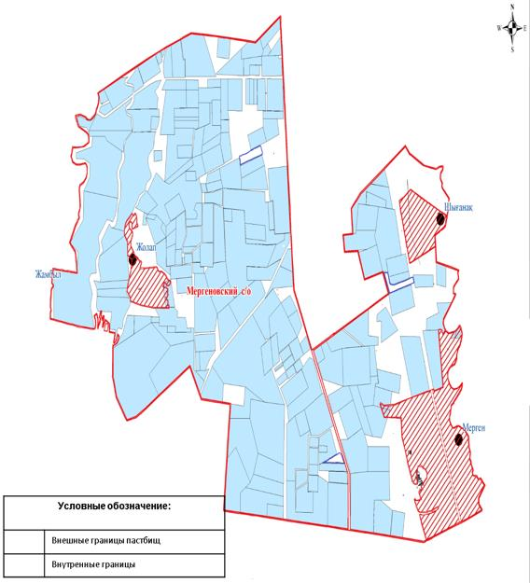

Приложение 125
к Плану по управлению
пастбищами и их
использованию по Акжаикскому
району на 2023-2024 годы
Карты с обозначением внешних и внутренних границ и площадей пастбищ, необходимых для удовлетворения нужд населения для выпаса сельскохозяйственных животных личного подворья, в зависимости от местных условий и особенностей, расположенными Сарытогайского сельского округа Акжаикского района

Приложение 126
к Плану по управлению
пастбищами и их
использованию по Акжаикскому
району на 2023-2024 годы
Карты с обозначением внешних и внутренних границ и площадей пастбищ, необходимых для удовлетворения нужд населения для выпаса сельскохозяйственных животных личного подворья, в зависимости от местных условий и особенностей, расположенными Тайпакского сельского округа Акжаикского района

Приложение 127
к Плану по управлению
пастбищами и их
использованию по Акжаикскому
району на 2023-2024 годы
Карты с обозначением внешних и внутренних границ и площадей пастбищ, необходимых для удовлетворения нужд населения для выпаса сельскохозяйственных животных личного подворья, в зависимости от местных условий и особенностей, расположенными Чапаевского сельского округа Акжаикского района

Приложение 128
к Плану по управлению
пастбищами и их
использованию по Акжаикскому
району на 2023-2024 годы
Сведения о ветеринарно-санитарных объектах
№ | Наименование сельских округа | Убойные площадки | Пункт искусственного осеменения | Скотомогильники | Сибиреяз- венные захоронения | Ветеринарные пункты
1 | Акжолский сельский округ | 1 | 0 | 4 | 0 | 0
2 | Аксуатский сельский округ | 0 | 0 | 1 | 0 | 1
3 | Алгабасский сельский округ | 0 | 0 | 3 | 0 | 2
4 | Алмалинский сельский округ | 0 | 0 | 2 | 0 | 1
5 | Базартобинский сельский округ | 0 | 0 | 3 | 0 | 1
6 | Базаршоланский сельский округ | 0 | 1 | 1 | 0 | 1
7 | Бударинский сельский округ | 0 | 0 | 3 | 0 | 1
8 | Есенсайский сельский округ | 0 | 0 | 3 | 0 | 1
9 | Жамбылский сельский округ | 0 | 0 | 1 | 0 | 1
10 | Жанабулакский сельский округ | 0 | 1 | 1 | 0 | 1
11 | Кабыршактинский сельский округ | 0 | 0 | 1 | 1 | 1
12 | Карауылтобинский сельский округ | 0 | 0 | 1 | 0 | 1
13 | Конеккеткенский сельский округ | 0 | 0 | 1 | 0 | 1
14 | Курайлысайский сельский округ | 0 | 0 | 3 | 0 | 1
15 | Мергенский сельский округ | 0 | 0 | 3 | 0 | 2
16 | Сарытогайский сельский округ | 0 | 0 | 2 | 0 | 1
17 | Тайпакский сельский округ | 0 | 0 | 3 | 0 | 2
18 | Чапаевский сельский округ | 0 | 0 | 1 | 0 | 1
Имеется 1 откормочная площадка в Акжолском сельском округе, по одному центру искусственного осеменения в Базаршоланском и Жанабулакском сельских округах. В районе расположено 37 скотомогильников, 20 ветеринарных пунктов.
Приложение 129
к Плану по управлению
пастбищами и их
использованию по Акжаикскому
району на 2023-2024 годы
Сведения о ветеринарно-санитарных объектах о количестве гуртов, отар, сформированных по видам сельскохозяйственных животных в разрезе сельских округов
№ | Наименоваиие сельских округов | Количество отаров, табунов
 |  | КРС | МРС
1 | Акжолский сельский округ | 7 | 9
2 | Аксуатский сельский округ | 4 | 4
3 | Алгабасский сельский округ | 1 | 8
4 | Алмалинский сельский округ | 5 | 6
5 | Базартобинский сельский округ | 9 | 10
6 | Базаршоланский сельский округ | 3 | 5
7 | Бударинский сельский округ | 5 | 11
8 | Есенсайский сельский округ | 5 | 7
9 | Жамбылский сельский округ | 7 | 8
10 | Жанабулакский сельский округ | 2 | 3
11 | Кабыршактинский сельский округ | 5 | 5
12 | Карауылтобинский сельский округ | 7 | 6
13 | Конеккеткенский сельский округ | 3 | 4
14 | Курайлысайский сельский округ | 10 | 10
15 | Мергеневский сельский округ | 4 | 9
16 | Сарытогайский сельский округ | 4 | 6
17 | Тайпакский сельский округ | 9 | 13
18 | Чапаевский сельский округ | 3 | 5
В приложении 129 приведены данные о количестве гуртов, отар по видам сельскохозяйственных животных в разрезе сельского округа. В Тайпакском сельском округе наибольшее количество отаров.
Приложение 130
к Плану по управлению
пастбищами и их
использованию по Акжаикскому
району на 2023-2024 годы
Сведения по распределению пастбищ для размещения маточного (дойного) поголовья КРС по Акжаикскому району в разрезе сельских округов
№ | Наименование сельского округа | Наименование населенного пункта | Площадь пастбищных угодий, га | Наличие дойных коров (гол.) | Норма нагрузки пастбищ на 1 гол. (га) | Потребность пастбищ (га) | Нехватка пастбищ (га) | Излишки пастбищ, га
1 | Акжолский | Лбищенск | 25307 | 869 | 15 | 13035 |  | 12272
 |  | Кабыл | 8477 | 268 | 15 | 4020 |  | 4457
 |  | Тнали | 7699 | 231 | 15 | 3465 |  | 4234
 |  | Битлеу | 5457 | 242 | 15 | 3630 |  | 1827
2 | Аксуатский | Аксуат | 34293 | 357 | 15 | 5355 |  | 28938
 |  | Акбулак | 11710 | 245 | 15 | 3675 |  | 8035
3 | Алгабасский | Алгабас | 13904 | 542 | 15 | 3825 |  | 10079
 |  | Тегисжол | 9926 | 302 | 15 | 1620 |  | 8306
 |  | Карагай | 6879 | 214 | 15 | 3090 |  | 3789
 |  | Жанажол | 6507 | 194 | 15 | 2700 |  | 3807
 |  | Тоган | 3623 | 107 | 15 | 2580 |  | 1043
4 | Алмалинский | Алмалы | 52177 | 450 | 15 | 8925 |  | 43252
 |  | Атамекен | 19359 | 245 | 15 | 4635 |  | 14724
5 | Базартобинский | Базартобе | 24714 | 502 | 15 | 7530 |  | 17184
 |  | Кадыркул | 14732 | 501 | 15 | 7515 |  | 7217
 |  | Кызылжар | 15170 | 499 | 15 | 7485 |  | 7685
6 | Базаршоланский | Базаршолан | 67060 | 596 | 15 | 43245 |  | 23815
 |  | Есим | 16909 | 354 | 15 | 3150 |  | 13759
 |  | Баянтобе | 21241 | 254 | 15 | 1200 |  | 20041
7 | Бударинский | Бударин | 2968 | 968 | 15 | 14520 | -11552
 |  | Самал | 8808 | 569 | 15 | 8535 |  | 273
 |  | Коловертное | 5033 | 442 | 15 | 6630 | -1597 | 1055
8 | Есенсайский | Есенсай | 21829 | 1488 | 15 | 22320 | -491
 |  | Кенсуат | 11209 | 992 | 15 | 14880 | -3671
 |  | Тасоба | 8560 | 497 | 15 | 7455 | 1105 | 1105
9 | Жамбылский | Жамбыл | 8110 | 660 | 15 | 9900 | -1790
 |  | Үштобе | 5625 | 678 | 15 | 10170 | -4545
 |  | Битик | 3167 | 390 | 15 | 5850 | -2683
10 | Жанабулакский | Жанабулак | 18459 | 538 | 15 | 13635 |  | 4824
11 | Кабыршактинский | Кабыршакты | 27464 | 815 | 15 | 12225 |  | 15239
12 | Карауылтобинский | Карауылтобе | 56978 | 780 | 15 | 11700 |  | 45278
13 | Конеккеткенский | Конеккеткен | 4621 | 492 | 15 | 7380 | -2759
 |  | Камыстыкол | 767 | 202 | 15 | 3030 | -2263
14 | Курайлысайский | Жубан | 26247 | 560 | 15 | 8400 |  | 17847
 |  | Сайкудук | 18303 | 356 | 15 | 5340 |  | 12963
15 | Мергеневский | Мерген | 15352 | 980 | 15 | 6330 |  | 9022
 |  | Мойылды | 3276 | 524 | 15 | 915 |  | 2361
 |  | Жолап | 6429 | 235 | 15 | 1410 |  | 5019
16 | Сарытогайский | Жанама | 25559 | 547 | 15 | 8205 |  | 17354
 |  | Сарман | 15233 | 523 | 15 | 7845 |  | 7388
17 | Тайпакский | Тайпак | 58244 | 2136 | 15 | 13635 |  | 44609
 |  | Томпак | 17599 | 469 | 15 | 3285 |  | 14314
 |  | Шабдаржап | 37151 | 1224 | 15 | 8190 |  | 28961
18 | Чапаевский | Чапаев | 5055 | 2154 | 15 | 32310 | -27255
 |  | Жайык | 5453 | 216 | 15 | 3240 |  | 2213
В приложении 130 представлена информация о распределении пастбищ для размещения поголовья крупного рогатого скота (дойной коровы) в разрезе сельских округов по Акжаикскому району. В результате расчетов не хватает пастбищных угодий для размещения дойных коров на землях населенных пунктов Бударинского, Жамбылского, Конеккеткенского, Мергеневского и Чапаевского сельских округов.
Приложение 131
к Плану по управлению
пастбищами и их
использованию по Акжаикскому
району на 2023-2024 годы
Данные о численности поголовья сельскохозяйственных животных жителей населенных пунктов в разрезе сельских округов
№ | Наименование сельского округа | Площадь пастбищ населенных пунктов, га | Численность скота населения в том числе (голов) |  |  | Нагрузка на 1 голову |  |  | Нехватка пастбищ, га | Площадь пастбищ на землях запаса, га
 |  |  | КРС | МРС | Лошади | КРС, га | МРС, га | Лошади, га
1 | Акжолский | 46940 | 2620 | 9320 | 374 | 15 | 2,9 | 18 | -26120 | 1517
2 | Аксуатский | 46003 | 1111 | 2669 | 271 | 15 | 2,9 | 18 | 16719,9 | 946
3 | Алгабасский | 40839 | 2299 | 11155 | 312 | 15 | 2,9 | 18 | -31611,5 | 1170
4 | Алмалинский | 71536 | 1495 | 9317 | 228 | 15 | 2,9 | 18 | 17987,7 | 1768
5 | Базартобинский | 54616 | 2360 | 4274 | 557 | 15 | 2,9 | 18 | -3204,6 | 1000
6 | Базаршоланский | 105210 | 3173 | 6832 | 1726 | 15 | 2,9 | 18 | 6734,2 | 1000
7 | Бударинский | 16809 | 2315 | 6973 | 656 | 15 | 2,9 | 18 | -49945,7 | 260
8 | Есенсайский | 41598 | 5099 | 6551 | 1609 | 15 | 2,9 | 18 | -82846,9 | 1500
9 | Жамбылский | 16902 | 3460 | 6956 | 541 | 15 | 2,9 | 18 | -64908,4 | 3046
10 | Жанабулакский | 18459 | 1283 | 5016 | 359 | 15 | 2,9 | 18 | -21794,4 | 1756
11 | Кабыршактинский | 27464 | 1191 | 3164 | 152 | 15 | 2,9 | 18 | -2312,6 | 3762
12 | Карауылтобинский | 56978 | 2678 | 6046 | 683 | 15 | 2,9 | 18 | -13019,4 | 1263
13 | Конеккеткенский | 4621 | 1452 | 4227 | 1349 | 15 | 2,9 | 18 | -53699,3 | 444
14 | Курайлысайский | 44550 | 6552 | 10916 | 1396 | 15 | 2,9 | 18 | -110514,4 | 2000
15 | Мергеневский | 25057 | 1768 | 6358 | 593 | 15 | 2,9 | 18 | -30575,2 | 737
16 | Сарытогайский | 40792 | 1723 | 2839 | 718 | 15 | 2,9 | 18 | -6210,1 | 1500
17 | Тайпакский | 112994 | 3829 | 10872 | 1401 | 15 | 2,9 | 18 | -1187,8 | 300
18 | Чапаевский | 10508 | 4748 | 5426 | 1139 | 15 | 2,9 | 18 | -96949,4 | 207
Потребность в пастбищах рассчитывалась на основании данных населения населенного пункта о поголовье сельскохозяйственных животных на карте сельского округа.
В результате расчетов пастбищные угодья поселка Алгабасского, Бударинского, Жамбылского, Жанабулакского, Конеккеткенского, Мергеневского и Чапаевского сельских округов недостаточны для содержания сельскохозяйственных животных. Поэтому рекомендуется установить внешнюю границу пастбищ для решения упомянутой нехватки пастбищ.
Для удовлетворения потребности пастбищ населенных пунктов сельских округов Бударин и Жанабулак зарезервированный в 2022 году земельный участок площадью 2582 га населенного пункта Косшыгыр, для удовлетворения потребности пастбищ населенных пунктов сельских округов Кабыршакты, Мергенево и Чапаево возвращенный в государственную собственность в 2022 году земельный участок площадью 6614 га, для удовлетворения потребности пастбищ населенных пунктов сельского округа Конеккеткен зарезервированный в 2022 году земельный участок площадью 2509 га населенного пункта Атибек, для удовлетворения потребности пастбищ населенных пунктов сельских округов Алгабас и Курайлысай земельные участки выданные для сельскохозяйственных производственных кооперативов этих округов устанавливаются как внешние границы пастбищ. По Жамбылскому сельскому округу 910 га, по Сарытогайскому сельскому округу 5000 га, по Акжолскому сельскому округу 1500 га, по Мергеневскому сельскому округу 240 га земельные участки установлены как внешние границы.
Приложение 132
к Плану по управлению
пастбищами и их
использованию по Акжаикскому
району на 2023-2024 годы
Пастбищные угодья в разрезе сельских округов
№ | Наименование сельских округов | Наименование населенного пункта | Земли пастбищ населенных пунктов, га | Пастбища на землях коренного улучшения, га | Обводненные пастбища, га | Пастбища на землях запаса, га | Пастбища на землях спецфонда, га | Из них обводненные, га
1 | Акжолский | Лбищенск | 25307 |  | 91181 | 6896
 |  | Кабыл | 8477
 |  | Тнали | 7699
 |  | Битлеу | 5457
2 | Аксуатский | Аксуат | 34293 |  | 79383 | 6115
 |  | Акбулак | 11710
3 | Алгабасский | Алгабас | 13904 |  | 84585 | 10861
 |  | Тегисжол | 9926
 |  | Карагай | 6879
 |  | Жанажол | 6507
 |  | Тоган | 3623
4 | Алмалинский | Алмалы | 52177 |  | 123221 | 38411
 |  | Атамекен | 19359
5 | Базартобинский | Базартобе | 24714 |  | 47079 | 28002
 |  | Кадыркул | 14732
 |  | Кызылжар | 15170
6 | Базаршоланский | Базаршолан | 67060 |  | 58024 | 46643
 |  | Есим | 16909
 |  | Баянтобе | 21241
7 | Бударинский | Бударин | 2968 |  | 46023 | 3291
 |  | Самал | 8808
 |  | Коловертное | 5033
8 | Есенсайский | Есенсай | 21829 |  | 51853 | 17069
 |  | Кенсуат | 11209
 |  | Тасоба | 8560
9 | Жамбылский | Жамбыл | 8110 |  | 78859 | 10162
 |  | Үштобе | 5625
 |  | Битик | 3167
10 | Жанабулакский | Жанабулак | 18459 |  | 59603 | 8651
11 | Қабыршактинский | Кабыршакты | 27464 |  | 82095 | 19788
12 | Карауылтобинский | Карауылтобе | 56978 |  | 82193 | 16705
13 | Конеккеткенский | Конеккеткен | 4621 |  | 34696 | 1224
 |  | Камыстыкол | 767
14 | Курайлысайский | Жубан | 26247 |  | 73101 | 17847
 |  | Сайкудук | 18303
15 | Мергеневский | Мерген | 15352 |  | 80233 | 1996
 |  | Мойылды | 3276
 |  | Жолап | 6429
16 | Сарытогайский | Жанама | 25559 |  | 49951 | 24961
 |  | Сарман | 15233
17 | Тайпакский | Тайпак | 58244 |  | 132430 | 25892
 |  | Томпак | 17599
 |  | Шабдаржап | 37151
18 | Чапаевский | Чапаев | 5055 |  | 12071 | 1070
 |  | Жайык | 5453
Общая площадь пастбищ для обеспечения сельскохозяйственных животных по Акжаикскому району составляет всего 1229386 гектаров.
В черте населенного пункта числится 782643 га пастбищ, в землях запаса имеются 24176 га пастбищных угодий.
В сельских округах в связи с ростом поголовья скота на личных подворьях ощущается недостаток 168823,4 га пастбищных угодий.
Для решения этих проблем – необходимо рационально использовать пастбищные угодья из государственного фонда и увеличить площади пастбищ за счет земель населенных пунктов, кроме того залежные земли из состава земель запаса необходимо перевести в земли других (пастбища) категорий. Для вовлечения этих земельных участков в сельскохозяйственный оборот необходимо, выделить эти земли лицам, которые не обеспечены пастбищами для выпаса скота.Запас кормов с пастбищ используется в пастбищный период, продолжительность которого 180 - 200 дней. Запас кормов с сенокосов используется в стойловый период.
Примечание: расшифровка аббревиатур:
га – гектар;
с/о-сельский округ.

© 2012. РГП на ПХВ «Институт законодательства и правовой информации Республики Казахстан» Министерства юстиции Республики Казахстан

